Tesis de Licenciatura
Model Checking de Código

Departamento de Computación
Facultad de Ciencias Exactas y Naturales
Universidad de Buenos Aires

Tesistas
Miguel Kiszkurno
Hugo Melendez
Roberto Somosa

Director
Victor Braberman

Marzo, 2007

Resumen
En el presente trabajo se explora la problemática de las técnicas actuales de Model checking y se extiende JPF (que es una reconocida herramienta de Model Checking) a los fines de incorporar funcionalidades de verificación de escenarios de eventos, direccionamiento de las búsquedas de defectos, y definición de propiedades Type State.
La problemática de las técnicas de model checking se explora utilizando el modelo teórico desarrollado por los creadores de SPIN, lo cual da una base concreta para el resto del trabajo.
Utilizando el framework desarrollado, se implementan varios ejemplos clásicos de la ingeniería de software, que permiten evaluar su utilidad y aplicabilidad.

1 Introducción 4
1.1 Model Checking 4
1.2 Herramientas de Model Checking 4
1.3 Objetivo del presente Trabajo 5
1.4 El Presente Trabajo 5
2 Modelo de Verificación de Propiedades 7
2.1 Introducción 7
2.2 Modelo de Ejecución 7
2.3 Lenguaje de Definición de Modelos 8
2.4 Lenguaje de definición de Propiedades 8
2.5 Proceso de Verificación 9
3 Propiedades Basadas en Patrones de Eventos 11
3.1 Introducción 11
3.2 Eventos 11
3.3 Patrones de eventos 11
3.4 Escenarios de Control 12
3.5 Representación de los patrones de eventos 13
4 Verificación de Patrones de Eventos con SPIN 15
4.1 Introducción 15
4.2 Eventos en SPIN 15
4.3 Representación de Escenarios 17
4.3.1 Procesos Monitores 17
4.3.2 Never Claims 20
4.4 Conclusiones 23
5 Java Path Finder (JPF) 25
5.1 Introducción 25
5.2 Funcionamiento General de JPF 25
5.3 Generación de Estados 25
5.4 Algoritmo de Búsqueda 26
5.5 Listeners 26
5.6 Cosas tomadas del paper de JPF 26
5.7 Ejemplo 30
5.8 Limitaciones 31
5.9 Observaciones varias 31
6 Verificación de Patrones de Eventos con JPF 33
6.1 Introducción 33
6.2 Eventos 33
6.3 Patrones de Eventos 33
6.4 Verificación de patrones de eventos 33
6.5 Direccionador de la búsqueda 36
6.5.1 Preámbulo de Verificación 37
6.5.2 Contexto de Verificación 37
6.6 Type State Properties 38
6.7 Type State Properties sobre clases abstractas 40
6.8 Conclusiones 41
6.9 Trabajo futuro 43
6.9.1 Múltiples Propiedades 43
6.9.2 TypeState Properties sobre Interfaces 43
6.9.3 Optimización de la búsqueda (poda de estados) 43
6.9.4 Más “tipos de eventos” soportados para describir propiedades 44
6.9.5 Ampliación del espectro de schedulling de JPF 44
6.9.6 Retraso en la verificación de la propiedad 44
7 Apéndice Técnico del Framework 45
7.1 Introducción 45
7.2 Diseño 45
7.2.1 Modelo de clases 45
7.2.2 Glosario de las entidades del framework 45
7.2.3 Modelo de Ejecución de la Verificación 46
7.3 Modificaciones en JPF 49
7.4 Requerimientos y Utilización del Framework 50
8 Conclusiones Generales y Trabajo Futuro 52
9 Bibliografía 53
10 Referencias 54
11 Anexo 55

Introducción

Model Checking
Las técnicas de QA establecidas como estándares de la industria de la Ingeniería de Software se basan principalmente en análisis estáticos de los sistemas (Revisiones, Inspecciones, etc.) o en el empleo de técnicas de testing (Testing Funcional, Testing de performance, etc.) que no pueden ser empleadas para garantizar la ausencia de defectos.
Se ha comprobado empíricamente que tanto el testing (en cualquiera de sus variantes), como las revisiones e inspecciones de código son técnicas, que empleadas correctamente y con metodologías bien definidas permiten encontrar y corregir a tiempo importantes porcentajes de defectos dentro de cualquier porción de software.
Otras técnicas, orientadas a demostrar la ausencia de errores, habitualmente son estudiadas en ámbitos académicos. Ya que las demostraciones matemáticas y el empleo de complicadas fórmulas lógicas necesarias para llevarlas a cabo hacen muy dificultoso su empleo en grandes sistemas. No obstante, son utilizadas sobre las partes más críticas del código.
El Model Checking permite un enfoque distinto en el análisis del software. Originalmente nació como una técnica de verificación algorítmica orientada a facilitar el hallazgo de defectos en el diseño se sistemas complejos. El proceso de verificación empleado consiste en determinar si un modelo satisface alguna propiedad descripta mediante algún lenguaje formal utilizando herramientas diseñadas específicamente para tal fin. Dichas herramientas permiten ejecutar el modelo y así determinar si satisface o no la propiedad. En este último caso, se genera un contraejemplo que permite seguir la secuencia de pasos que llevó al sistema al estado de error.
Analizando el contraejemplo se puede conocer de manera simple la porción de código donde se produce el defecto, corregir el modelo y continuar las pruebas iterativamente. De esta manera, se encuentran los errores de manera sencilla y se cuenta con una demostración formal del correcto funcionamiento del sistema.
Habitualmente, las propiedades se escriben utilizando LTL ([GERTH95], [PNUELI77]), aserciones, predicados sobre los estados o escenarios basados en eventos (como por ejemplo la invocación a métodos de determinados objetos), mientras que el modelo se escribe utilizando algún lenguaje de programación.
Hoy en día se vislumbra un gran avance en todo lo que respecta a Model Checking. A partir del cual se han desarrollado una gran cantidad de herramientas de lo más variadas y una teoría que las respalda. Dichas herramientas no sólo permiten el análisis de modelos como abstracciones de aplicaciones reales, sino que permiten ejecutar verificaciones sobre sistemas reales (desarrollados en lenguajes utilizados dentro del mercado tales como C++ o Java). De esta manera, es posible analizar el funcionamiento de sistemas críticos verificando el universo de estados del software probado, lo cual disminuye el costo de encontrar defectos y aumenta la efectividad.

Herramientas de Model Checking
La mayor fortaleza de las herramientas de Model Checking, es la posibilidad de analizar el espacio de estados de un determinado modelo en busca de violaciones a ciertos requerimientos descriptos en algún lenguaje formal. Un típico dominio de aplicación es el de los sistemas concurrentes, donde a menudo (durante la ejecución del software) se da la situación de tener que elegir una de varias posibles instrucciones en un momento dado.
Desde un punto de vista estrictamente teórico, es posible desarrollar una herramienta que para cualquier sistema desarrollado en algún lenguaje de programación y para un conjunto de datos finito, evalúe todo el espacio de estados, y en caso de encontrar algún defecto (ya sea excepciones no manejadas o el no cumplimiento de alguna propiedad) lo informe al usuario.
No obstante, desde un punto de vista más pragmático, a medida que los sistemas a verificar se hacen más complejos y más grandes, se evidencian ciertas restricciones que son difícilmente superables:
- El uso de recursos: Todos los componentes (memoria, disco rígido, etc.) de las computadoras donde se ejecutan tienen capacidad finita.
- La difícil escalabilidad: El espacio de estados crece en forma exponencial con respecto a la complejidad del sistema.
- El alto acoplamiento sobre las plataformas de desarrollo: Todas las herramientas evaluadas o bien definen un lenguaje propio (como es el caso de SPIN), o bien se diseñan para un lenguaje específico (como es el caso de JPF para Java, Blast para C++, etc.).
- La complejidad para definir propiedades de manera sencilla: el lenguaje LTL es la opción más utilizada para especificar formalmente una amplia variedad de requerimientos de comportamiento. La desventaja que presenta es la complejidad de verificar la correcta escritura de las formulas. Aplicaciones como el TimeLine Editor, a menor escala que LTL, permiten expresar una gran porción de estos requerimientos de manera más simple ([HOLZ01]).
Los problemas antes mencionados son resueltos de diferentes maneras dependiendo de la herramienta. Sin embargo, el límite físico impuesto por la complejidad algorítmica es muy difícil de superar, de esta manera, en muchos casos las herramientas no permiten analizar aplicaciones reales, sino versiones simplificadas o prototipos (modelos).
Por lo general, las herramientas implementan algunas optimizaciones sobre las búsquedas y permiten el uso de heurísticas para disminuir la cantidad de estados evaluados. También utilizan, por ejemplo, técnicas de Hashing para minimizar el espacio de almacenamiento utilizado al momento de la verificación y permiten descartar caminos ya visitados durante la búsqueda (Partial Order Reduction).
Creemos que estas soluciones ayudan notoriamente en la búsqueda de defectos en el software, sin embargo tienen severas restricciones.

Objetivo del presente Trabajo
En los últimos años, las herramientas de model checking han evolucionado notablemente. Las causas de estos avances pueden encontrarse en el creciente interés de la comunidad en desarrollar aplicaciones libres de defectos. Actualmente es posible ejecutar verificaciones sobre código fuente real en lugar de modelos simplificados. Se han diseñado herramientas como JPF [VISSE02] o Blast [BEYE04] que permiten ejecutar verificaciones sobre aplicaciones en Java o C++ respectivamente.
En este contexto, es esperable que estas herramientas continúen evolucionando y extendiéndose. Es por esto que nos planteamos explorar la problemática las herramientas de model checking y sus restricciones. Buscaremos soluciones para algunos problemas típicos, y analizaremos posibles mejoras, de esta manera llegaremos a extender una de dichas herramientas.
Nos concentraremos principalmente en dos herramientas ampliamente reconocidas dentro del mercado.
- SPIN: Es una herramienta ampliamente utilizada. Su principal fortaleza es que permite modelar y verificar la interacción entre procesos concurrentes y provee un lenguaje de definición de modelos (Promela) muy simple y declarativo. Es un model checker puramente de estados ([HOLZ03], [HOLZ97]).
- JPF: es un model checker de código java [VISSE02]. Es ampliamente flexible en los mecanismos que provee tanto para definir propiedades como para determinar la forma en que se recorre el espacio de estados. Fue desarrollada por la NASA para ser utilizada en sus proyectos de desarrollo y ha tomado gran impulso su uso dentro de la comunidad.
En definitiva, esperamos poder definir un Framework de desarrollo que permita extender la funcionalidad de verificación provista por JPF hoy en día. La idea subyacente es proveer a los usuarios de esta herramienta, la posibilidad tanto de definir propiedades complejas con un metalenguaje simple como de definir escenarios de control que restrinjan el espacio de estados sobre el cual se verifica la propiedad.
Creemos que es posible utilizar a JPF no solo para trabajo en proyectos reales sino que es posible emplearla como herramienta de investigación, ya que es open source y su flexibilidad y arquitectura provee la posibilidad de extenderla fácilmente. Es por esto que esperamos que el presente trabajo sea un aporte tanto a la industria como a futuros investigadores.

El Presente Trabajo
En el capítulo 2 presentamos el modelo de verificación utilizado a lo largo de todo el trabajo. Se describen desde un punto de vista abstracto los elementos que componen al modelo, desde el lenguaje de definición de propiedades, al proceso de verificación en sí. Partiendo de conceptos totalmente abstractos se logra un primer enfoque orientado a ilustrar la problemática típica de cualquier model checker.
El capítulo 3 es un complemento del capítulo 2, ya que aquí se presentan los conceptos de Evento y de patron de Patrón de Evento junto con su representación algebraica.
En el capítulo 4 se presenta todo el trabajo realizado sobre el model checker SPIN. Primero se aborda la problemática de cómo representar un evento en una herramienta orientada completamente hacia la verificación de estados; luego de haber llegado a una definición, se determinan las posibilidades que presenta la herramienta para definir patrones de eventos.
En el capítulo 5 se hace una breve reseña de cómo funciona la herramienta JPF. Comienza describiendo el funcionamiento general de la herramienta, lo cual permite explorar con mayor nivel de detalle el modelo de ejecución y las posibilidades y limitaciones que tiene con respecto a los objetivos de la tesis.
En el capítulo 6 se describe todo el trabajo realizado sobre JPF. Básicamente se abordan cada uno de los objetivos y requerimientos del framework desarrollado y se presenta una descripción de cómo se logra la implantación. También se presentan las limitaciones encontradas a lo largo de este trabajo.
En el capítulo 7 se presentan detalles de diseño e implementación del Framework, las modificaciones concretas sobre el código de JPF y algunos ejemplos para la utilización y ejecución de verificaciones sobre la herramienta extendida.
El capítulo 8 describe las conclusiones generales del trabajo y las distintas alternativas de trabajo futuro descubiertas durante su elaboración

Modelo de Verificación de Propiedades

Introducción
En el contexto de Model Checking, la definición de propiedades sobre sistemas críticos debe hacerse mediante el uso de algún lenguaje formal, ya que en caso contrario se perdería una de las ventajas fundamentales de ésta técnica, que es el hecho de permitir la demostración de que un modelo dado efectivamente cumple con determinado requerimiento o propiedad.
Hay numerosas técnicas que permiten cumplir el requisito antes mencionado para la definición de propiedades, por ejemplo: LTL, aserciones, o lenguajes imperativos. No obstante, a los efectos del presente trabajo es importante definir el nivel de expresividad que se desea alcanzar, ya que gran parte del trabajo, implica la adaptación y/o extensión de alguna herramienta para cumplir con el nivel antes mencionado.
En el presente capítulo se presentará la problemática inherente a las herramientas de Model Checking y se definirá conceptualmente el modelo empleado para llevar a cabo las verificaciones. Para esto, se utilizará SPIN, que además de proveer un lenguaje de definición de modelos (Promela) y uno de descripción de las propiedades (LTL), provee un motor de verificación y un respaldo teórico ampliamente reconocido tanto desde el aspecto académico como por parte de la industria.
No se presentará aquí un análisis exhaustivo de la herramienta, ya que esto se encuentra fuera del alcance de este trabajo. Sin embargo, creemos que es necesario presentar las nociones básicas para luego ahondar en la problemática general de las herramientas de Model Checking. Utilizando SPIN para este propósito no se corre el riesgo de perder generalidad sobre el análisis, ya que todos los conceptos presentados en este capítulo tienen su correspondiente contraparte en otras herramientas (con algunas variantes), y permitirá avanzar sobre bases concretas y bien definidas. Para mayor detalle sobre SPIN, pueden consultarse HOLZ03 y HOLZ97.

Modelo de Ejecución
Como puede verse en la Figura 2.1, en su forma más básica, una herramienta de Model Checking recibe como input un modelo y una propiedad, y ejecuta el modelo verificando en todo momento que la propiedad se cumpla. Para finalizar, reporta el resultado.
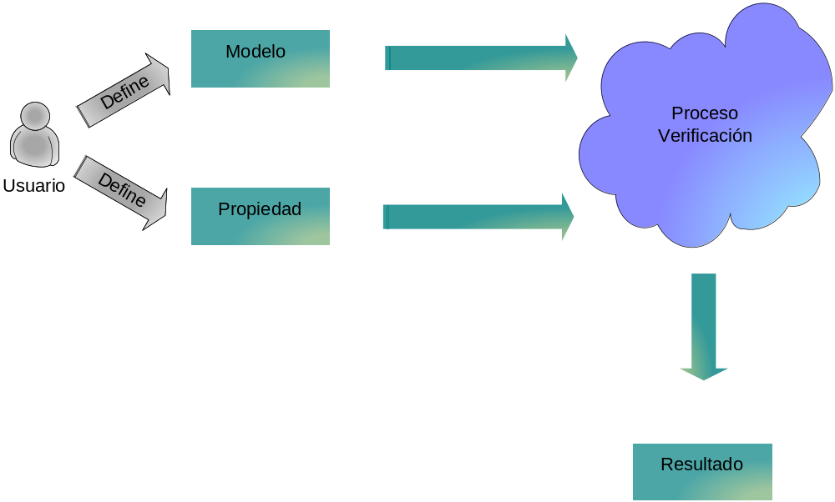
Figura 2.1: Modelo de Ejecución de una herramienta de Model Checking
En la Figura 2.1 pueden verse los siguientes elementos:
- Modelo: Es el programa o sistema sobre el cual se ejecuta el proceso de verificación
- Propiedad: Es el requerimiento que el modelo debe cumplir
- Verificación: Es el proceso por el cual la herramienta determina si el modelo cumple con la propiedad
- Resultado: Es la respuesta que la herramienta devuelve luego de haber ejecutado el proceso de verificación.
En este punto, no es imperativo definir la interacción entre el usuario y la herramienta. No obstante, es necesario indicar que el usuario es el responsable de definir tanto el modelo como la propiedad a verificar. La forma en que se lleva a cabo esta tarea depende pura y exclusivamente de la herramienta en cuestión.

Lenguaje de Definición de Modelos
SPIN utiliza para la definición de modelos un lenguaje conocido como Promela (para mayor detalle sobre SPIN y Promela, consultar [HOLZ03]), que es un lenguaje imperativo cuya sintaxis es similar a la de C, pero con un conjunto mas restringido de Tipos de datos e instrucciones.
Promela es utilizado para definir modelos de sistemas concurrentes, lo cual permite definir distintos procesos y mecanismos de comunicación entre los mismos.
En [HOLZ03] se describe ampliamente la forma en que los procesos asincrónicos en sistemas distribuidos pueden modelarse utilizando autómatas finitos. De esta manera, la ejecución combinada del sistema global (que es el conjunto de procesos asincrónicos) puede describirse como un producto de autómatas (un autómata por cada proceso asincrónico).
Ejemplo 1: El problema del Productor - Consumidor
El problema del Productor – Consumidor, es muy conocido en la ingeniería de software, y se utiliza principalmente para describir la interacción de dos procesos: Básicamente, el primero debe producir algo que el segundo necesita consumir.
En la Figura 2.2 puede verse la definición de dos procesos asincrónicos programados en Promela: Producer y Consumer que representan al productor y al consumidor respectivamente.
SPIN permite ejecutar ambos procesos concurrentemente, lo cual significa que existe un componente que emula al scheduler del procesador, que es el encargado de asignar tiempo a ambos procesos aleatoriamente.
Mtype = { P, C };
mtype turn = P;
int buffer = 0;
active proctype producer() {
do
:: (turn == P) ->
printf("Produce\n");
atomic {
buffer = 1;
turn = C;
}
od
}
active proctype consumer() {
do
:: (turn == C) ->
printf("Consume\n");
atomic {
buffer = 0;
turn = P;
}
od
}
Figura 2.2: Problema Productor Consumidor Modelado en Promela

Como puede verse, cada uno de los procesos del modelo del Ejemplo tiene un ciclo infinito cuya primera instrucción es una guarda, que básicamente es una condición por la cual el proceso puede bloquearse (en caso de que la guarda evalúe a False) o continuar su ejecución (en caso de que la guarda evalúe a True). En caso de que hubiera mas de una guarda, SPIN selecciona aleatoriamente una de ellas al durante la ejecución del proceso.

Lenguaje de definición de Propiedades
Promela fue definido tanto para describir los modelos sin ambigüedades, como para definir los requerimientos a verificar sobre dichos modelos. Para esto último SPIN permite utilizar fórmulas LTL y luego realizar la traducción automáticamente a Promela.
El resultado inmediato de la utilización del mismo lenguaje para definir modelo y propiedades, es que la herramienta es más simple de usar. Por otro lado, al momento de ejecutar la verificación, tanto los proctypes que componen al modelo como la propiedad a verificar representan procesos independientes entre sí.
De esta manera, la verificación no es más que la ejecución de la sincronización de todos los procesos definidos en el modelo (procesos del modelo y propiedades).
never {
do
:: turn==C && buffer==0 -> break
:: true
od
}
Figura 2.3: Código Promela de la propiedad “No se puede consumir nada si no se ha producido”
En la Figura 2.3 se muestra el código Promela utilizado para definir la propiedad “No se puede consumir nada si no se ha producido”.

Proceso de Verificación
El proceso de verificación consiste en determinar si el modelo (proctypes) viola o no la propiedad (never claim). Es importante destacar que dependiendo de la herramienta, hay distintas formas de modelar dichas propiedades. Por un lado, existen las propiedades asercionales, que permiten predicar sobre el estado en el que se encuentra el modelo. Por el otro, existen las propiedades orientadas a comportamiento, que se utilizan para predicar sobre la traza de la ejecución del modelo o del árbol de ejecución.
En el primer caso, las propiedades se definen en términos de predicados sobre el estado de la ejecución. Habitualmente estos predicados toman la forma de: “la variable X no puede tener el valor Y” o “si la variable X tiene el valor Y, entonces la variable Z tiene que tener el valor H”. Estas propiedades son controladas durante toda la ejecución por el model checker.
En el segundo caso, las propiedades se definen en términos de eventos que van ocurriendo a medida que el sistema se ejecuta. De esta manera, es posible predicar sobre el camino de ejecución y tener en cuenta la historia de eventos por los que el modelo va pasando.
En el presente trabajo, nos enfocaremos en propiedades orientadas a comportamiento, pero predicando sobre estados. No obstante, y más allá de estas diferencias, el objetivo de los model checkers es recorrer todo el espacio de eventos en busca de violaciones a las propiedades definidas, sin importar la manera en que se definen las propiedades.
En la Figura 2.4 se muestran todas las posibles ejecuciones de dos procesos concurrentes con dos instrucciones cada uno. Sin mayor información de contexto, puede verse que la cantidad de posibles ejecuciones del conjunto de procesos crece exponencialmente a medida que crece la cantidad de instrucciones.
En la Figura 2.5 se muestra el árbol resultante de ejecutar las instrucciones de la Figura 2.4. El estado final de cada ejecución puede encontrarse en las hojas de dicho árbol.

Tiempo | Proceso 1 | Proceso 2 |  | Proceso 1 | Proceso 2 |  | Proceso 1 | Proceso 2
T1 | Instrucción 1 |  |  | Instrucción 1 |  |  | Instrucción 1
T2 | Instrucción 2 |  |  |  | Instrucción 1 |  |  | Instrucción 1
T3 |  | Instrucción 1 |  | Instrucción 2 |  |  |  | Instrucción 2
T4 |  | Instrucción 2 |  |  | Instrucción 2 |  | Instrucción 2
T1 |  | Instrucción 1 |  |  | Instrucción 1 |  |  | Instrucción 1
T2 | Instrucción 1 |  |  | Instrucción 1 |  |  |  | Instrucción 2
T3 | Instrucción 2 |  |  |  | Instrucción 2 |  | Instrucción 1
T4 |  | Instrucción 2 |  | Instrucción 2 |  |  | Instrucción 2
Figura 2.4: Posibles ejecuciones de dos procesos con dos instrucciones c/u

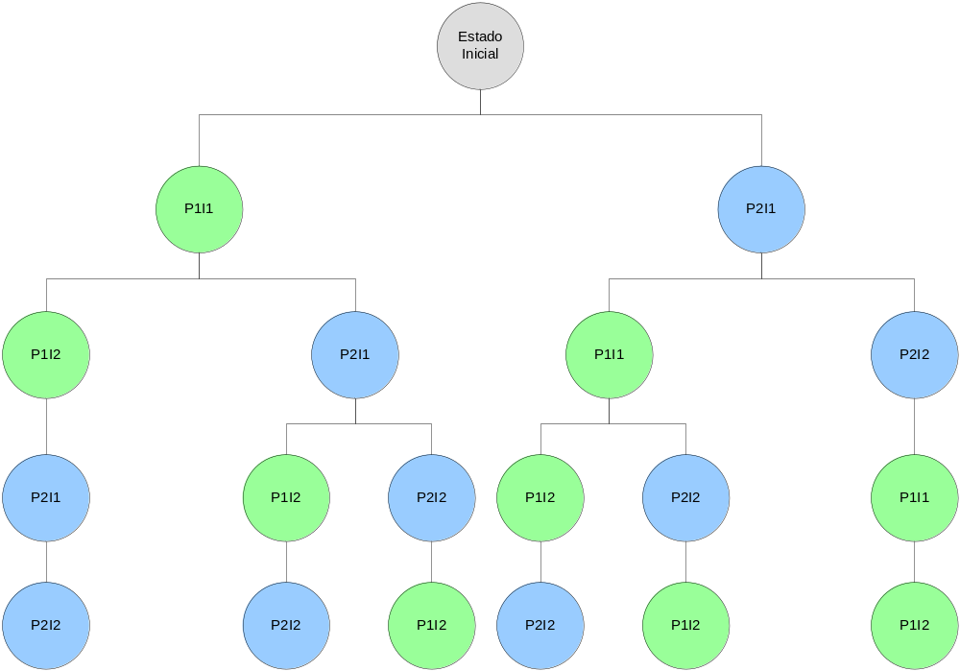
Figura 2.5: Posibles estados de la ejecución de dos procesos con dos instrucciones
La búsqueda de violaciones podría hacerse recorriendo el árbol de ejecución con cualquier algoritmo conocido (DFS o BFS por ejemplo), pero el crecimiento exponencial de sus nodos hace imposible la tarea para modelos medianamente grandes.
Lo que la mayoría de los model checkers implementan es un mecanismo para podar estados y excluirlos de la búsqueda, a fin de minimizar la cantidad de nodos recorridos del árbol. Entendemos por estado, al conjunto de variables del programa y sus valores en un momento dado de la ejecución.
Supongamos que la instrucción 2 del proceso 1 y la instrucción 1 del proceso de la Figura 2.4 fueran iguales (asumamos por ejemplo que incrementan en 1 el valor de alguna variable global). En este caso, habría determinados caminos de ejecución equivalentes.
Numerando las ejecuciones de arriba hacia abajo y de derecha a izquierda, la primera ejecución es equivalente a la segunda, mientras que la quinta es igual a la sexta. De esta manera, la cantidad de ejecuciones a explorar se disminuyó en 2.
En la mayoría de los casos, no es importante la instrucción en sí, sino el estado en que queda el modelo luego de ejecutarla. Esto es, si luego de ejecutar la instrucción el modelo queda en un estado ya visitado, entonces dicha rama se puede podar.
De esta manera, a medida que el model checker recorre el espacio de estados debe determinar en cada caso si dicho estado fue visitado, y en caso afirmativo, suspender la búsqueda por dicho camino (esto es, hacer backtracking y volver al estado anterior dentro del árbol de ejecución).

Propiedades Basadas en Patrones de Eventos

Introducción
Los conceptos de Evento y de Patrón de Eventos son fundamentales para la comprensión de los objetivos planteados para el presente trabajo. En este sentido, las definiciones que se dan en este capítulo sirven como complemento de las ya presentadas en la sección 2 y, en conjunto, cumplen la función de delinear los fundamentos sobre los cuales se basa esta tesis.
Las definiciones presentadas a lo largo de este capítulo, serán dadas de forma abstracta, en el sentido que no son aplicables a una herramienta en particular, sino que pueden aplicarse a prácticamente cualquier herramienta o contexto. En secciones posteriores, dichas definiciones deberán ser reemplazadas por otras mas concretas.
Entonces, el objetivo de este capítulo es completar la definición del modelo de verificación comenzada en la sección 2 para dar lugar a discusiones mas concretas sobre las herramientas propiamente dichas y sobre el trabajo realizado.

Eventos
En BRAB05 se define a un evento como cualquier cambio observable durante la ejecución de un sistema que pueda ser relevante para la verificación de su correcto comportamiento.
Esta definición así planteada, es muy flexible, en el sentido en que hay muy pocas restricciones sobre lo que puede ser considerado un evento; podría ser desde la ejecución de cualquier instrucción, hasta la ocurrencia de eventos externos al modelo a chequear (por ejemplo garbage collection, creación o eliminación de objetos en memoria, etc.).
Los eventos ocurren instantáneamente y llevan al sistema de un estado a otro, y tienen que ver con “cambios observables” durante la ejecución del sistema. Esto implica que la herramienta de model checking debe permitir al usuario capturar la ocurrencia de dichos eventos durante la ejecución y actuar en consecuencia.
El problema de determinar la ocurrencia de eventos durante la ejecución del modelo, es complejo y es distinto en cada herramienta.

Patrones de eventos
Intuitivamente, los patrones permiten definir cierto orden en el que determinados eventos deben (o no) ocurrir durante la verificación de un modelo. Esta noción de orden tiene que ver con el momento en que el evento ocurre, y es la que posibilita la descripción de las propiedades o requerimientos que el modelo debe cumplir.
En definitiva, el patrón de eventos no es otra cosa que una relación de precedencia temporal entre distintos eventos dentro de alguna posible ejecución del sistema.
Ejemplo 2: Un ejemplo de modelo abstracto
Se define un modelo en el que dos procesos se ejecutan concurrentemente, cada uno de dichos procesos genera distintos tipos de eventos:
- El proceso 1 (P1): genera los eventos A, B y C.
- El proceso 2 (P2): genera los eventos D, E y F.
Enunciada coloquialmente, la propiedad que se desea verificar es la siguiente: No pueden ocurrir dos eventos A (no necesariamente consecutivos) sin que ocurra un evento E entre ellos.
Según lo definido hasta el momento, prácticamente cualquier instrucción de los procesos puede representar un evento dentro de la ejecución del sistema. Sin embargo, a los efectos prácticos de la propiedad que nos interesa verificar, las únicas instrucciones importantes son aquellas que disparen la ocurrencia de alguno de los eventos antes mencionados.
Con las definiciones hechas hasta el momento no alcanza para definir la propiedad indicada en el ejemplo. No obstante, podríamos decir que el patrón (cualquiera que fuese) que represente a la propiedad, debería indicar de alguna manera que durante la ejecución del modelo, siempre que ocurran dos eventos el de tipo A, debe haber en el medio una ocurrencia del evento E.

Nro Ejecución | Eventos |  |  |  |  |  | Estado
1 | A | C | A | E | C | F | Incorrecta
2 | A | A | C | D | F | D | Incorrecta
3 | D | E | A | A | E | A | incorrecta
4 | D | A | E | E | A | E | correcta
5 | D | F | F | C | A | B | correcta
Tiempo | 1 | 2 | 3 | 4 | 5 | 6
Figura 3.6: Algunos posibles patrones de eventos del modelo del Ejemplo 2
En la Figura 3.6 pueden verse algunos posibles patrones de eventos del modelo definido en el Ejemplo 2. Es sencillo ver que las ejecuciones numeradas del 1 al 3 no cumplen la propiedad del ejemplo, ya que las ocurrencias de eventos A no se encuentran separadas por ocurrencias de E, mientras que en las ejecuciones 4 y 5, la propiedad si se cumple; en el primer caso porque las dos ocurrencias de A tienen en medio dos ocurrencias de E mientras que en el segundo hay una única ocurrencia de A.
En el contexto del presente trabajo, utilizaremos como estructura de datos para representar los patrones de eventos, autómatas finitos, que cubren perfectamente todos los requerimientos necesarios para modelar las relaciones de ocurrencia necesarias entre los eventos.
Es importante destacar que según las definiciones tomadas hasta el momento, nos permite modelar como patrones de eventos a cualquier relación de orden temporal entre eventos dentro de la ejecución del sistema; esto es, puede utilizarse tanto para describir las propiedades a verificar sobre el modelo como los escenarios de control [GRAB93].

Escenarios de Control
Hasta ahora, hemos utilizado indistinguiblemente el término “requerimiento” o “propiedad” para referirnos a determinados predicados sobre la ejecución del sistema cuyo valor de verdad se puede determinar ejecutando el sistema.
No obstante, en muchos casos es interesante evaluar el comportamiento del sistema en determinados contextos de ejecución a los efectos de reducir la cantidad de estados sobre los cuales se realiza la verificación.
Hay diversos enfoques que nos permiten lograr el objetivo antes planteado. En el presente trabajo nos concentraremos en dos de ellos, utilizaremos: preámbulos y/o contextos de ejecución. Los primeros son condiciones que se imponen a la ejecución del modelo para comenzar la verificación, mientras que los segundos son condiciones que se le imponen al modelo para continuar la verificación una vez que esta ha comenzado.
Si asumimos a una ejecución del sistema como una cadena de eventos que ocurren en un determinado orden, entonces el conjunto de todas las posibles ejecuciones es un conjunto de posibles cadenas de eventos. En este caso, el preámbulo es un prefijo que cualquiera de dichas cadenas debe contener al ejecutarse el modelo para poder ser verificado, mientras que el contexto, impone ciertas condiciones que deben cumplirse mientras la verificación tiene lugar.
Continuando con el Ejemplo 2, supongamos que definimos el preámbulo DFF. Entonces, la verificación se llevaría a cabo únicamente sobre la ejecución 5, mientras que las ejecuciones 1 a 4 se podarían inmediatamente (de hecho, las primeras dos ejecuciones se podarían al ocurrir el primer evento, mientras que las 3 y 4 al ocurrir el segundo evento).
El concepto de Contexto es de alguna forma similar al de preámbulo, en el sentido que permite restringir el universo de estados imponiendo condiciones sobre las cadenas que se deben verificar. Supongamos que definimos el contexto sobre el que se hará la verificación como todas las cadenas que no tengan una D y luego una A (sin importar los eventos que ocurran en el medio). En este caso, las ejecuciones 3, 4 y 5 (el model checker decidirá podar esa rama del árbol de ejecución cuando detecte que el contexto ha sido violado) no se verificarán, mientras que la 1 y la 2 sí lo harán.

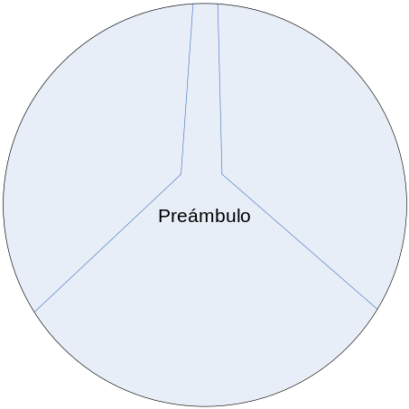 | 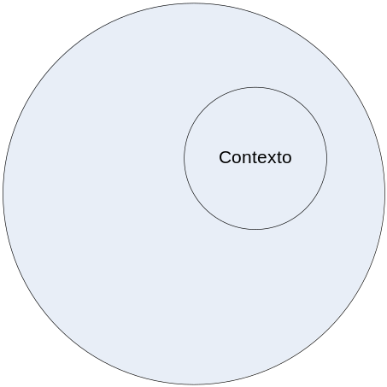
Figura 3.7: Representación gráfica de Preámbulo y Contexto
En la Figura 3.7 puede verse la representación gráfica de cómo funciona tanto el preámbulo como el contexto. El primero, acota el universo sobre el cual se realizará la verificación al conjunto de posibles ejecuciones cuya traza comienza con la cadena de eventos especificada. El segundo, permite descartar ramas de ejecución que mientras que el segundo restringe la verificación siempre que la ejecución se mantenga dentro de sus límites.

Representación de los patrones de eventos
Una vez definidos los conceptos de patrón de eventos, contexto y preámbulo se hace necesario definir las estructuras de datos necesarias para modelarlos. Todos ellos tienen características en común. En particular, es posible utilizar la misma estructura de datos para todos. Dicha estructura consta de eventos y relaciones de orden entre dichos eventos. Entonces, para representar los conceptos antes definidos podemos considerar una tupla (Q, E, f, q0, F) donde:
- Q es un conjunto finito de estados.
- E un conjunto finito de eventos.
- q0 es un elemento perteneciente al conjunto Q y representa al estado inicial.
- F, subconjunto de Q, estados finales o de aceptación.
- f es una función tal que f: Q x E → Q que determina el siguiente estado para cualquier par (q1, ).
Continuando con el Ejemplo 2, los valores de cada uno de los elementos de la tupla para la propiedad son:
- Q ≡ {E0, E1, Error}
- E ≡ {A, B, C, D, E, F}
- q0 = E0
- F≡ {Error}
- f es la dada por la siguiente tabla
Q | E | Q
E0 | A | E1
E0 | Q - {A} | E0
E1 | A | Error
E1 | Q - {A,E} | E1
E1 | E | E0
Figura 3.8: Función de transición de la Propiedad del Ejemplo 2

En la Figura 3.9 se muestra una representación gráfica de la propiedad definida en el Ejemplo 2. Como puede verse, cada vez que ocurre un evento A, la propiedad pasa a un estado de espera de otro evento A, en caso de ocurrir, la propiedad fue violada, mientras que si ocurre una E, se “limpia” la primera A.
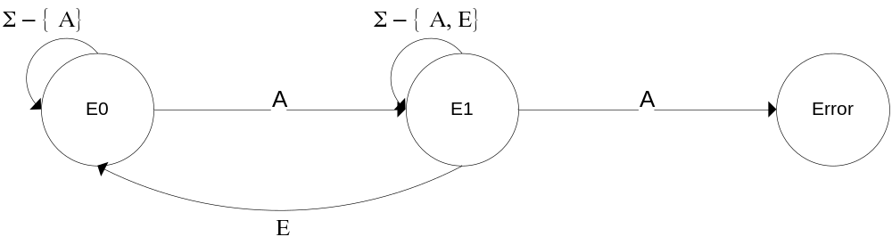
Figura 3.9: Representación gráfica de la Propiedad del Ejemplo 2
En la Figura 3.10 puede verse que el preámbulo llega a un estado de aceptación únicamente cuando consume la cadena de Eventos DFF, en cualquier otro caso, va a un estado de error.
La llegada del preámbulo a un estado de error durante la verificación, provocará que se aborte el subárbol de ejecución actual y se continúe con las pruebas por otra rama.
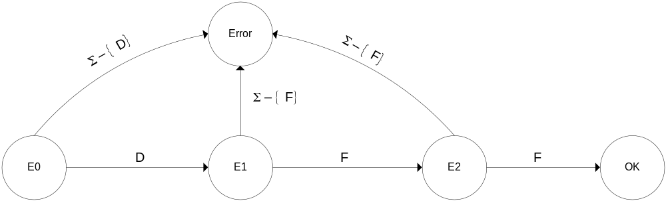
Figura 3.10: Representación gráfica del preámbulo del Ejemplo 2
En la Figura 5.26 puede verse el contexto definido para el Ejemplo 2. En este caso, si ocurriera un evento D y luego uno A (sin importar los eventos intermedios), se estaría aceptando el contexto, en cuyo caso, el model checker debe podar la rama actual y continuar por la siguiente.
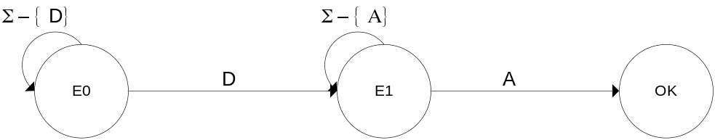
Figura 3.11: Representación gráfica del contexto del Ejemplo 2

Verificación de Patrones de Eventos con SPIN

Introducción
En las secciones anteriores hemos presentado los conceptos de Evento y de Escenario de Eventos de manera tal que nos permitan definir propiedades a verificar sobre los modelos. Dichas nociones fueron presentadas de forma abstracta, de manera tal que puedan reemplazarse en la medida en que esto se haga necesario.
Para poder realizar un examen exhaustivo de SPIN es necesario redefinir los conceptos antes mencionados para que puedan ajustarse a la herramienta o mapearlos a elementos contemplados dentro de la misma. Dado que SPIN es un model checker de estados, no permite la posibilidad de representar eventos o escenarios de forma sencilla. De esta manera, el objetivo de este capítulo, es presentar el análisis y los intentos que hemos realizado, siempre orientados a encontrar formas alternativas de lograr esto.
Finalmente, mostraremos las dificultades que nos impidieron encontrar representaciones de eventos y escenarios que sean adecuadas para continuar por este camino y completar el resto de los objetivos del trabajo. Debido a estas dificultades que continuaremos la investigación utilizando JPF, que se mostrará en las secciones subsiguientes.

Eventos en SPIN
La complejidad de definir eventos en SPIN, radica en que es un model checker de estados. Como tal, provee herramientas y mecanismos para definir predicados sobre el estado de la ejecución de un modelo determinado [HOLZ03]. Dichos mecanismos son:
- Aserciones básicas: utilizando la instrucción assert, para predicar sobre la correctitud del estado actual del programa, impidiendo que la ejecución ingrese en estados inválidos.
- Estados finales válidos: en modo verificación, SPIN busca estados donde se pueda producir deadlock o starvation.
- Never Claim: provee un mecanismo para verificar en el modelo propiedades que el mismo no debe cumplir. (Para mayor detalle sobre Never Claim, consultar [HOLZ03]).
Dado que SPIN no maneja el concepto de Evento, para poder definir propiedades basadas en escenarios de eventos, se hace necesario proveer algún camino alternativo. Este camino, debe utilizar construcciones estándar de código Promela en conjunto con los mecanismos antes descritos. En principio, el problema a resolver entonces, es determinar como reconocer la ocurrencia de los “eventos” que forman parte del escenario que se desea verificar. Algunas alternativas viables son:
- Cambios de valores en las variables del modelo: Se asume que el evento ocurre en el momento en que hay un cambio de valor de una variable X.
- Envío / Recepción de mensajes por Canales: Se asume que el evento ocurre en el momento en que se envía o recibe un mensaje por un canal.
- Remote referencing: Se asume que el evento ocurre en el momento en que la ejecución del modelo pasa por una determinada línea de código identificada mediante un label.
De las tres opciones, la que resultó más viable es la primera, ya que:
- El envío y recepción de mensajes a través de canales es análogo a la observación de cambios de valores en las variables. No hay instrucciones que permitan observar el estado del canal.
- La utilización de remote referencing implica necesariamente que se instrumente el código agregando un label por cada instrucción. Aún cuando esta instrumentación no sea un impedimento, durante la ejecución, SPIN permite determinar cuál es el conjunto de instrucciones ejecutables (no bloqueadas), pero no permite saber cuál de estas se va a ejecutar.
Por lo tanto, asumimos que un evento puede representarse como el cambio de valor en una variable.
En el siguiente ejemplo, mostraremos como pueden representarse eventos y propiedades simples utilizando cambios de valores en variables en conjunto con las aserciones provistas por SPIN.
Ejemplo 3: Exclusión Mutua
El ejemplo muestra el problema típico de exclusión mutua, donde existe más de un proceso intentando acceder a un área de memoria compartida. Se desea verificar que “en ningún momento de la ejecución del modelo haya mas de un proceso dentro del espacio de memoria compartido”.
En la Figura 4.12 puede observarse el modelo que representa al ejemplo. Dicho modelo, cuenta con un proceso P (utilizado para representar a ambos procesos) y otro monitor, que es el encargado de verificar la propiedad.

bit flag;
byte mutex;

proctype P (bit i) {
flag != 1;
flag = 1;
mutex++;
printf("p (%d) entro !", i);
mutex--;
flag = 0;
}

proctype Monitor() {
assert(mutex!=2);
accept1:flag=1;
}

init {
atomic {
run Monitor();
run P(0);
run P(1);
}
}
Figura 4.12: Problema Mutex en Promela
En la Figura 4.13 se muestra el autómata utilizado para representar la propiedad a verificar. Como puede verse, hay dos eventos, cada uno indicando un cambio de valor en la variable mutex (el Evento 1 es la instrucción mutex++ y el Evento 2, la instrucción mutex--)

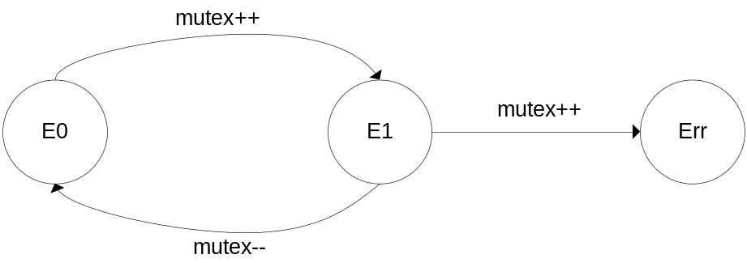
Figura 4.13: Autómata de la propiedad definida
En el ejemplo puede verse que en el código del proceso P, al entrar en la zona de exclusión mutua, incrementa en uno el valor de la variable mutex mientras que al salir lo decrementa. Esta instrumentación del código, es imprescindible para determinar la ocurrencia de los eventos. Puede verse fácilmente que el modelo definido en la Figura 4.12 no cumple la propiedad (existen casos en que ambos procesos se encuentran al mismo tiempo en el espacio de memoria compartida) definida
En este caso, la verificación de SPIN realiza la ejecución concurrente del modelo (ambas instancias del proceso P sumadas al proceso Monitor), realizando la intercalación completa de todas las instrucciones logrando así verificar todo el espacio de estados y encontrando efectivamente la violación de la propiedad.

Representación de Escenarios
En el Ejemplo 3 se mostró una forma sencilla de representar eventos en SPIN, que más allá de las limitaciones, es suficiente para las necesidades del presente trabajo. No obstante, aún queda definir la forma en que se implementarán los autómatas que representan los escenarios. En este caso, las opciones analizadas son:
- Representar al autómata como un proceso monitor
- Representar al autómata como un Never Claim
En cualquiera de los dos casos, para representar los eventos es necesario instrumentar el código agregando las variables que luego se utilizarán para determinar su ocurrencia.

Procesos Monitores
Se define al autómata como un proceso monitor que invalida la ejecución del modelo, si y solo si, dicho modelo no cumple la propiedad deseada. Esto es, el programa resultante de combinar el modelo y el monitor, ejecutado en el modo de verificación finaliza para todas las posibles ejecuciones.
El monitor es un proceso Promela construido ad-hoc (no provisto por SPIN), es por esto que tiene el mismo tratamiento y manejo de schedulling que los demás procesos que representan al modelo.
Para implementar la función de transición, se utilizan labels, que representan a los estados del autómata e instrucciones de control de flujo (goto) para representar las transiciones. La forma en que se logra que la verificación falle al momento de violar la propiedad, es utilizando un estado final que contiene un ciclo infinito. De esta manera, ante la ocurrencia de cualquier evento no esperado, el autómata avanza hasta el estado final antes mencionado y la verificación falla.
Tal como se definió, la utilización del proceso monitor presenta algunos problemas de implementación que redundan en que el SPIN encuentra errores en modelos que no los tienen. En el Ejemplo 4 mostraremos estas dificultades.
Ejemplo 4: Elección de líder en un anillo unidireccional
El ejemplo muestra un algoritmo distribuido en una red de topología de anillo unidireccional donde los distintos nodos se envían mensajes entre sí para determinar el próximo líder. Se desea verificar que “el algoritmo selecciona un único líder dentro de la red”.
En la Figura 4.14 puede observarse el modelo que representa al algoritmo. Dicho modelo, cuenta con un proceso node utilizado para representar a todos los nodos de la red (una instancia del proceso por nodo).
#define N 5  #define I 3  #define L 10  mtype = { one, two, winner };  chan q[N] = [L] of { mtype, byte};  proctype node (chan in, out; byte mynumber)  { bit Active = 1, know_winner = 0;  byte nr, maximum = mynumber, neighbourR;  xr in;  xs out;  printf("MSC: %d\n", mynumber);  out!one(mynumber);  end: do  :: in?winner, nr ->  out!winner, nr;  break;  :: in?one(nr) ->  if  :: Active ->  if  :: nr > mynumber ->  printf("MSC: LOST\n");  Active = 0;  out!one, nr;  :: nr == mynumber ->  assert(nr == N);  out!winner, mynumber;  printf("MSC: LEADER\n");  break;  :: nr < mynumber ->  out!one, mynumber;  fi  :: else ->  out!one, nr;  fi  od  } | init {  byte proc;  atomic {  proc = 1;  do  :: proc <= N ->  run node (q[proc-1], q[proc%N], (N+I-proc)%N+1);  proc++  :: proc > N ->  break  od  }  }
Figura 4.14: Modelo de selección de líder
La propiedad a verificar puede verse en la Figura 4.15. En este caso, definimos los eventos Inicio de Ejecución (ocurre cuando comienza la ejecución del algoritmo), Mensaje NO Winner (ocurre cada vez que se envía un mensaje distinto de Winner) y Mensaje Winner (ocurre cada vez que se envía un mensaje Winner).
En particular, el estado InicioEjecución no parte de la propiedad, pero es necesario para congelar la ejecución del monitor hasta el momento en que tenga que empezar a ejecutarse.
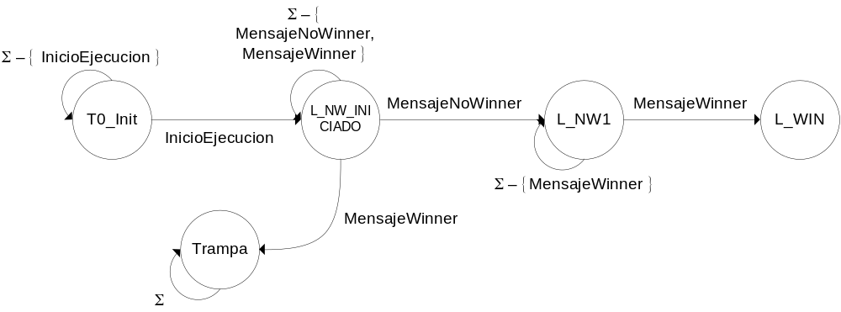
Figura 4.15: Diagrama de la propiedad “el algoritmo selecciona un único líder dentro de la red”
Según lo definido previamente, es necesario instrumentar el código para detectar la ocurrencia de eventos. Para esto se utilizarán las variables que se muestran en la Figura 4.16, cuyos valores se modificarán de acuerdo a la ejecución del modelo.
bit InicioEjecucion;
bit MensajeNW;
bit MensajeW;
Figura 4.16: Variables definidas para la observación de eventos
Dado que es necesario tanto actualizar como consultar los valores de las variables en todo momento, se agregan en el código algunos defines útiles para estas operaciones (Figura 4.17): ie, nw, w, states (que setea de manera atómica los valores de los flags) y clearstates (que setea todos los flags en cero)
#define ie InicioEjecucion==1
#define nw MensajeNW==1
#define w MensajeW==1

#define states(newIE,newNW,newW) \
atomic{InicioEjecucion=newIE; MensajeNW=newNW; MensajeW=newW;}
#define clearstates() states(0,0,0)
Figura 4.17: Instrucciones definidas para la instrumentación de código

La instrumentación del código aún no esta completa. Ya que es preciso realizar las modificaciones de las variables en el momento justo en que se quiere representar el evento. En la Figura 4.18 se muestra una porción del código mostrado en la Figura 4.14 más el agregado de las instrucciones necesarias para setear los flags (en este caso, son llamados al define states).
if
:: nr > mynumber ->
printf("MSC: LOST\n");
Active = 0;
states(0,1,0);
out!one, nr;
:: nr == mynumber ->
assert(nr == N);
states(0,0,1);
out!winner, mynumber;
printf("MSC: LEADER\n");
break;
:: nr < mynumber ->
states(0,1,0);
out!one, mynumber;
fi
Figura 4.18: Instrumentación realizada usando instrucciones auxiliares
Con esta instrumentación del código, podremos decir que la ocurrencia del evento “Mensaje Winner” ocurre en el momento que la variable MensajeW obtiene el valor 1, o dicho de otro modo, cada vez que la expresión w es true. El código fuente entero (modelo, monitor y defines) se encuentra en la sección de Anexos.
Hasta aquí, hemos mostrado toda la instrumentación del código requerida para poder detectar la ocurrencia de eventos durante la ejecución del modelo. Ahora mostraremos la forma en que se construye el monitor. En la Figura 4.18 se muestra el monitor que representa a la propiedad definida en la Figura 4.15.
proctype Monitor (){
T0_init:
if
:: (ie) -> goto L_NW_INICIADO
:: goto T0_init
fi;
L_NW_INICIADO:
if
:: (w) -> goto Trampa
:: (nw) -> goto L_NW1
:: goto L_NW_INICIADO
fi;
L_NW1:
if
:: (w) -> goto L_WIN
:: goto L_NW1
fi;
Trampa:
do
:: skip
od;
L_WIN:
skip;
}
Figura 4.19: Proceso monitor que representa la propiedad
Puede verse que es un proctype típico de SPIN, que contiene un label por cada estado del autómata (T0_init, L_NW_INICIADO, L_NW1, Trampa y L_WIN). Trampa es el estado que representa el estado inválido en la ejecución y L_WIN el estado donde convergen todos los escenarios de eventos que cumplen la propiedad.
Al estado Trampa se llega por una serie de eventos inválidos o no deseados. La estructura de Trampa se define como un ciclo infinito para lograr que el SPIN lo invalide como estado final logrando que la ejecución total sea inválida.
El problema de este enfoque, es que al ejecutar la verificación del modelo, SPIN realiza la intersección de los lenguajes de todos los procesos activos. Y hay al menos un camino de ejecución donde se ejecuta primero el Monitor.
La verificación se invalida por encontrar un ciclo infinito (non-progress cycle) en un caso en el que no debería. Con esto se observa que las construcciones ad-hoc que implementamos, no se adecúan correctamente con el modelo de verificación de SPIN.

Never Claims
Dado que los monitores presentan grandes dificultades, para poder mantener el enfoque que nos propusimos, debemos modificar la forma de representar los escenarios para utilizar Never Claims que es parte de la funcionalidad provista por SPIN.
El Never Claim es un proceso Promela que ejecuta una sentencia de su cuerpo por cada sentencia ejecutada por el resto del modelo. Si la ejecución del Never Claim llega a un estado final esto implica que la propiedad fue violada.
Análogamente a la construcción del proceso monitor, se define el cuerpo del Never Claim utilizando las mismas representaciones para eventos y estados. Los estados Trampa y Final ahora no hacen falta, porque los maneja el SPIN.
Siguiendo con el ejemplo de Líder, queremos definir la propiedad “el algoritmo selecciona un único líder dentro de la red”. Como puede verse en la Figura 4.20, el autómata es distinto porque el cuerpo del Never Claim debe representar lo que el modelo NO debe cumplir en lugar de lo que debe cumplir.

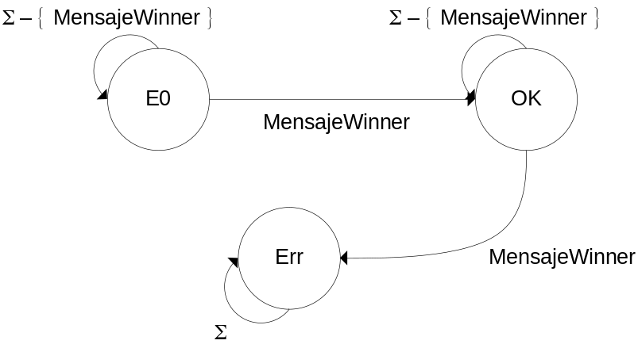
Figura 4.20: Diagrama de la propiedad “no se eligen dos winners”
El Never Claim escrito en código Promela puede verse en la Figura 4.21. Tiene dos estados representados por los labels E0 y OK. Al ejecutarse dos ocurrencias del mensaje Winner, el Never Claim llega al final (label Err) y la verificación falla (la propiedad se viola).
#define w MensajeW==1

never {
E0:
do
:: w -> break;
:: !w
od;
OK:
do
:: w -> break;
:: !w
od;
Err:
skip;
}
Figura 4.21: Never Claim que representa la propiedad "No se eligen 2 Winners"
Esta implementación de los escenarios presenta algunos problemas que finalmente no pudieron resolverse de manera satisfactoria. Es por esto que tuvimos que descartar la opción de seguir trabajando con SPIN.
Como podemos ver en el ejemplo anterior, en ciertos modelos es necesario observar la ocurrencia de un mismo evento más de una vez. Es por esto que, una vez observado el evento, es necesario limpiar la variable (es decir, regresarla a su valor inicial).
En el Never Claim implementado de la Figura 4.21, se busca que el evento w ocurra dos veces. Si no se reseteara la variable MensajeW luego de observada la primera ocurrencia, en la siguiente observación se volvería a detectar (erróneamente) la ocurrencia del evento. Es por esto, que la variable MensajeW debe ser limpiada luego de ser observada. Para esto, hay dos opciones: o bien en el modelo, luego del seteo de la variable; o en el Never Claim, luego de la observación del evento (test & set).
En la Figura 4.22, puede verse la porción de código resultante de agregarle la limpieza de los flags al código de la Figura 4.18. Aquí puede verse claramente que esta solución no es viable, ya que luego de ejecutar la sentencia states (x,y,x) del modelo, SPIN ejecutará la sentencia correspondiente del never claim y volverá la ejecución al modelo, pero sin garantías de que se ejecute la sentencia clearstates(); de hecho, no hay forma de conocer a priori, que proceso del modelo se ejecutará a continuación.
.
Código del modelo sin la Limpieza de flags | Código del modelo luego de agregar la limpieza de los flags
if  :: nr > mynumber ->  printf("MSC: LOST\n");  Active = 0;  states(0,1,0);  out!one, nr;  :: nr == mynumber ->  assert(nr == N);  states(0,0,1);  out!winner, mynumber;  printf("MSC: LEADER\n");  break;  :: nr < mynumber ->  states(0,1,0);  out!one, mynumber;  fi | if  :: nr > mynumber ->  printf("MSC: LOST\n");  Active = 0;  states(0,1,0);  clearstates();  out!one, nr;  :: nr == mynumber ->  assert(nr == N);  states(0,0,1);  clearstates();  out!winner, mynumber;  printf("MSC: LEADER\n");  break;  :: nr < mynumber ->  states(0,1,0);  clearstates();  out!one, mynumber;  fi
Figura 4.22: Código de la Figura 4.18 agregando la limpieza de los flags
En la Figura 4.23, puede observarse la porción de código resultante al agregarle la limpieza de los flags, dentro del código del never claim (Figura 4.21). En este caso, determinar la validez de esta opción es más complejo. Luego de ejecutar la instrucción states(0,0,1), el SPIN pasa a ejecutar el never claim. Esto es, se evalúa la condición (si se cumple w, lo cual es lo mismo que determinar si MensajeW es igual a 1) y luego se limpia el flag.
El problema con este enfoque es que SPIN sólo ejecuta una instrucción del never claim y para que funcione correctamente es necesario observar el evento, limpiar la variable y ejecutar lo correspondiente a la ocurrencia del evento, todo de forma atómica.

Código del never claim sin la Limpieza de flags | Código del never claim luego de agregar la limpieza de los flags
#define w MensajeW==1  never {  E0:  do  :: w -> break;  :: !w  od;  OK:  do  :: w -> break;  :: !w  od;  Err:  skip;  } | #define w MensajeW==1  never {  E0:  do  :: w ->  clearstates();  break;  :: !w  od;  OK:  do  :: w ->  clearstates();  break;  :: !w  od;  Err:  skip;  }
Figura 4.23: Código de la Figura 4.18 agregando la limpieza de los flags
Para resolver este último problema, se puede utilizar instrucción atomic, de esta forma, podemos implementar una instrumentación con características similares al TestAndSet(X) que permita verificar el valor de la variable X y luego setearlo, o resetearlo, para poder observar la ocurrencia del evento más de una vez.
if
:: atomic {
(expresion) ->
cambio de estado;
GOTO sgte_estado
}
fi;
Figura 4.24: Test And Set de una expresión
Si bien esta implementación ad-hoc permite salvar la dificultad antes mencionada, aún persisten algunos problemas. Por un lado, SPIN no da errores de compilación al utilizar instrucciones con efectos secundarios dentro del Never Claim, pero según la documentación, esto no es recomendado.
En el ejemplo de selección de líder, SPIN genera un warning durante la compilación y posteriormente al ejecutar la verificación llegaba a la máxima cantidad de estados a verificar sin encontrar errores existentes

Conclusiones
A continuación se presentan algunas conclusiones obtenidas a partir del análisis realizado:
- Si bien la noción de evento, es clara y tan general que permite que casi cualquier instrucción al ejecutarse provoque su ocurrencia, en un model checker de estados como SPIN presenta algunas dificultades de implementación:
  - SPIN no provee un mecanismo de manejo de eventos. No es un concepto sobre el cual la herramienta fue concebida y, por lo tanto, esté realmente preparada.
  - Es necesario simular su ocurrencia de alguna manera. Sin las estructuras adecuadas, la mejor opción encontrada fue la de agregar código extra en el modelo (instrumentación) para representar la ocurrencia de cada evento. Es necesario definir como mínimo, un “flag” para cada evento, y setearlo al momento en que este “ocurre” (por ejemplo al enviar un mensaje por un determinado canal).
  - Los eventos, son instantáneos, es por esto, que los “flags” utilizados para representarlos deben ser limpiados luego de su uso. Ya que de otra manera, esto puede derivar en inconsistencias dentro del modelo.
- Los problemas encontrados a la hora de representar los eventos se ven de alguna manera profundizados al intentar encontrar una representación válida para los escenarios. SPIN provee mecanismos para definir estructuras de control similares a los autómatas que representan las propiedades, pero aún así es dificultosa la tarea de encontrar un mapeo entre ambos:
  - El intento de definir procesos monitores sirvió como un primer enfoque. La posibilidad de utilizar labels e instrucciones goto (entre labels) permitió modelar los escenarios de forma simple y declarativa. No obstante, no fue suficiente para cumplir con el objetivo planteado, ya que los procesos monitores no son estructuras provistas por SPIN. Es por esto que nos encontramos con serias limitaciones que en definitiva nos impidieron hacer que funcionen correctamente.
  - La estructura provista por SPIN para definir y verificar propiedades es el Never Claim. Utilizando esta estructura podemos emplear los mismos conceptos que para el monitor y definir escenarios utilizando labels e instrucciones goto. La ventaja de los never claims con respecto a los monitores es que los últimos, para SPIN, son procesos comunes como cualquier otro que forme parte del modelo, mientras que los primeros son el mecanismo provisto para verificar propiedades.
  - El empleo de Never claims permitió superar algunos de los problemas detectados sobre los monitores. No obstante nos vimos forzados a incluir dentro de su código, instrucciones orientadas a limpiar las variables empleadas para determinar la ocurrencia de los eventos. Esto último, hace que SPIN, en tiempo de compilación muestre warnings. Sumando esto a que se hizo necesario utilizar instrucciones atomic, para que la observación de los eventos, su limpieza y la transición (es decir, la instrucción goto que desvía al flujo al siguiente label) se hicieran atómicamente, el SPIN dejó de verificar las propiedades correctamente.
- Es importante notar que los problemas antes mencionados, hacen más compleja la tarea de continuar con la investigación sobre este tema utilizando SPIN. Los objetivos del presente trabajo, incluyen también encontrar formas ágiles de definir eventos y escenarios pero también la posibilidad de redirigir la búsqueda, con el objetivo de ahorrar tiempo y recursos al recorrer el espacio de estados del modelo durante la verificación.
- En el contexto antes mencionado, es compleja la tarea de extender SPIN (o generar plug ins) para lograr los objetivos de la tesis, ya que ni el lenguaje ni la estructura de control provistas se prestan a esta tarea.

Java Path Finder (JPF)

Introducción
JPF es un model checker para código java. Por lo tanto, los modelos y las propiedades a verificar deben definirse utilizando dicho lenguaje. Tiene algunas restricciones con respecto a los modelos sobre los cuales se pueden hacer verificaciones; por ejemplo, no permite verificar modelos que incluyan código nativo dependiente de la plataforma, o modelos de mas de 10 Kloc’s. No obstante, es una herramienta ampliamente utilizada en el mercado y dado que es open source, es sumamente útil para investigación sobre temas de model checking.
En esta sección se describirá brevemente el funcionamiento de la herramienta, mientras que la explicación detallada sobre como se resolvieron los objetivos planteados para este trabajo se realizarán en secciones posteriores.

Funcionamiento General de JPF
A nivel general, cuando JPF ejecuta un determinado programa (o modelo), compila el código fuente (tanto el del modelo como el de la propiedad), genera los bytecodes que lo componen y luego lo ejecuta.
Habitualmente, la ejecución del modelo se lleva a cabo en el contexto de una verificación. Lo cual implica que JPF no recorre un único camino de ejecución, sino que los recorre todos.
Si bien la forma de recorrer el árbol de ejecución es configurable (la lógica de recorrido del árbol se encuentra en una clase que a priori puede ser sobrescrita), JPF provee una forma por defecto, que es DFS, esto es, para cada rama del árbol, se recorre hasta el final (o sea hasta llegar a un estado final o hasta llegar a un estado ya visitado) y luego hace backtrack.
Es importante destacar que no cualquier bytecode genera nuevos estados. Hay un subconjunto de instrucciones (ver MK: Poner referencia a la sección), que son aquellas que pueden ocasionar problemas de concurrencia, las que pueden generar nuevos estados. Esta decisión esta orientada a minimizar el espacio de búsqueda del modelo.
Como se ha mencionado anteriormente, las propiedades a verificar también se definen usando Java. En este caso, JPF provee un mecanismo para analizar el comportamiento del modelo durante su ejecución y permite predicar sobre el estado, tanto del modelo como de la JVM.
JPF también provee listeners, los mismos son observadores de la ejecución del modelo y permiten “colgarse” de ciertos eventos, como la ejecución de una instrucción o la creación de una variable. De esta manera, a medida que JPF ejecuta el modelo y determina que hay una transición (es decir un pasaje de un estado a otro), informa al listener de los eventos ocurridos. En caso de que el usuario haya definido un comportamiento para dichos eventos, se llevan adelante las acciones definidas.
El listener tiene una característica muy importante, esto es, permite informar a JPF que se ha violado una propiedad (o listener), lo cual termina la ejecución e informa al usuario el error encontrado (y su traza). De esta manera, a medida que el modelo es ejecutado, JPF registra los distintos estados por los que va pasando dicha ejecución. Entre un estado y el siguiente (esto es, en cada transición entre estados) JFP verifica el cumplimiento de las propiedades definidas. En caso de que no se cumpla alguna de ellas, se informa el error, en caso contrario continúa la ejecución.
Al llegar a un estado final, JFP no detiene su ejecución como lo haría una JVM estándar, sino que hace backtrack hasta el anterior estado visitado y evalúa otras posibles ejecuciones. En caso de haberlas, continua por dicha rama hasta un error, un nuevo estado final, o un estado ya visitado.

Generación de Estados
Antes de ejecutar cada bytecode, la máquina virtual de JPF determina las opciones disponibles de schedulling:
- En caso de tener una única opción, es decir, una única instrucción pendiente de ser ejecutada, continúa dicha instrucción
- En caso de tener más de una opción, es decir, que existe más de una posible instrucción pendiente de ejecución, para cada una de dichas posibilidades
  - Selecciona una posibilidad.
  - Ejecuta la rama hasta un estado final o hasta un estado visitado
  - En cualquiera de estos casos, se vuelve al estado anterior En caso de haber llegado a un estado finalselecciona una de las En caso contrario, elige una de las opciones y continúa la ejecución hasta explorar toda la rama, luego de lo cual, se retomará la ejecución en las ramas no exploradas.
JPF maneja el concepto de estado según fue definido en la sección <MK: Poner referencia>. De esta manera, ante cada bifurcación en el árbol de ejecución, genera un nuevo estado (que se agrega a la colección de estados visitados). Estas posibles bifurcaciones (y por ende posibles estados) se generan únicamente cuando hay más de una posibilidad de schedulling (esto es en un contexto multithreading), y estas posibilidades se dan únicamente en el momento previo a que se ejecute alguna de las siguientes instrucciones:
- GETFIELD
- GETSTATIC
- INVOKECLINIT
- INVOKESTATIC
- MONITORENTER
- MONITOREXIT
- PUTFIELD
- PUTSTATIC
- ReturnInstruction
- VirtualInvocation
Se puede observar que todas estas instrucciones de la VM tienen impacto potencial en los valores de instancia de los objetos y datos compartidos por diferentes threads. Básicamente evita el interleaving que no le aporta diferencias en los resultados para el chequeo de las propiedades.

Algoritmo de Búsqueda
<MK: Completar>
<MK: Pegar pseudo código de la búsqueda>
Figura 5.25: Pseudo código del algoritmo de búsqueda
En la Figura 5.25 se muestra el seudo código que representa la búsqueda de estados de JPF. En lo que resta de las secciones explicaremos con un poco más de detalle la forma en que JPF explora los posibles estados y <MK: Completar>

Listeners
Obtenido de la documentación del JPF
JPF provee mecanismos (similar a los Never Claims de SPIN) para la implementación de monitores, a través de componentes denominados Listeners. Estas entidades actúan de forma similar a un monitor, en el sentido que, según el tipo de Listener implementado, existe una interfaz predefinida, la cual contiene el protocolo de métodos que son invocados a medida que ocurren determinados eventos en la JVM (ej: creación de una nueva instancia de una clase, liberación de memoria por parte del Garbage Collector, ejecución de un bytecode, etc).
Los Listeners implementan una especie de patrón Observer. Las instancias de listeners se suscriben a eventos del objeto Search o VM para ser notificados cuando estos realicen ciertas operaciones. Las acciones que pueden realizar luego de la notificación, van desde pedir más información a Search o VM (acerca del estado de un objeto) o incluso controlar los siguientes “pasos” de los mismos.
La idea principal de los listener es proveer funcionalidad adicional en forma de extensiones realizadas al JPF, sin tener la necesidad de modificar las implementaciones existentes de Search o la VM.

Search- and VMListeners
Purpose
Beyond this basic Search-VM collaboration, there are numerous potential variations, e.g. to gather statistics, to monitor the state exploration progress, or to query details of states like field values. These are typical tasks for programs that use JPF, and add certain functionality on top of it (e.g. a graphical user interface). The goal is to provide an extension mechanism in JPF that enables adding such functionality without modifying Search or VM implementations
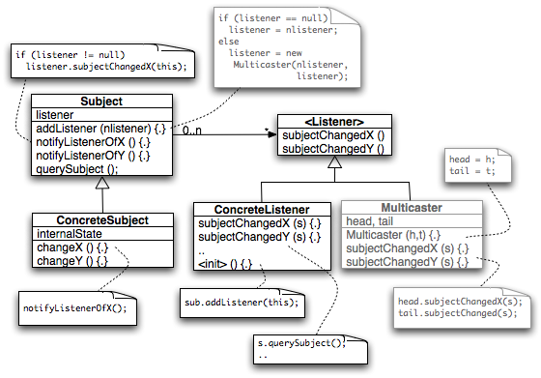
Figure 1: Listener pattern
The required extensibility is achieved by means of a Listener pattern (a Observer variant with a wide, change-topic specific notification interface), i.e. Listener instances register themselves either with the Search and/or the VM object (Subject), get notified when their corresponding Subjects perform certain operations, and can then interact with the Subject to query additional information, or even control the successive Subject behavior.
Changed facets of the Subjects are mapped into separate Observer methods, passing in the corresponding Subject instance as a parameter. As a implementation detail, Subjects keep track of registered listeners via so called MultiCasters (linked lists consisting of nodes implementing the listener interface), to avoid runtime costs for container traversal, which is suitable for high frequent notifications with small numbers of listeners.
Both interfaces reside in the general gov.nasa.jpf directory, hence we avoid using parameters which expose underlying Search or VM implementation constructs (like ThreadInfo etc.), and rely on Listeners residing in the right package to access detailed information by casting the Subject to its implementation class. In general, we avoid interface methods with varying degrees of specialization, i.e. don't provide several notifications based on the same event if
the specialization can be detected by the Listener (e.g. method call and instruction execution)
there is no non-observable symmetric notification, e.g. visible object creation (NEW instruction executed), but invisible object destruction (garbage collection)
There are three different levels of Subject information retrieval by listener implementations:
Generic - listener resides outside any JPF package and just uses the information that is publicly available via gov.nasa.jpf.Search / VM (potentially using other gov.nasa.jpf classes and interfaces)
Search-specific - listener resides outside JPF packages but casts Subject notification parameter (Search or VM) to concrete implementation (e.g. gov.nasa.jpf.search.heuristic.BFSHeuristic), using its public API to retrieve implementation-specific information
Internal - listener resides in concrete Subject implementation package (e.g. gov.nasa.jpf.jvm), accessing package private information
SearchListener
SearchListener instances are used to monitor the state space search process, e.g. to create graphical representations of the state-graph. They provide notification methods for all major Search actions.
public interface SearchListener extends JPFListener { /* got the next state */ void stateAdvanced (Search search); /* state is fully explored */ void stateProcessed (Search search); /* state was backtracked one step */ void stateBacktracked (Search search); /* a previously generated state was restored (can be on a completely different path) */ void stateRestored (Search search); /* JPF encountered a property violation */ void propertyViolated (Search search); /* we get this after we enter the search loop, but BEFORE the first forward */ void searchStarted (Search search); /* there was some contraint hit in the search, we back out could have been turned into a property, but usually is an attribute of the search, not the application */ void searchConstraintHit (Search search); /* we're done, either with or without a preceeding error */ void searchFinished (Search search); }
For the standard depth first search (gov.nasa.jpf.search.DFSearch), listener implementations can assume the following notification model:
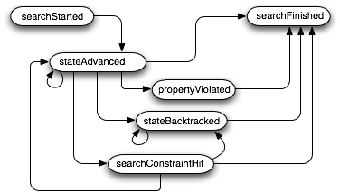
Figure 2: depth first search notification automaton
Example
Using this interface, a sample application to log a generic search progress can be programmed like this
import gov.nasa.jpf.JPF; import gov.nasa.jpf.Transition; import gov.nasa.jpf.SearchListener; import gov.nasa.jpf.Search; public class TestClient implements SearchListener { /**************** main entry: driver ***************/ public static void main (String[] args) { TestClient listener = new TestClient(); Config conf = JPF.createConfig(args); // add your own args here.. conf.setProperty("jpf.print_exception_stack","true"); JPF jpf = new JPF(conf); jpf.addSearchListener(listener); System.out.println("---------------- JPF started"); jpf.run(); System.out.println("---------------- JPF terminated"); } /**************** SearchListener notifications *****/ public void stateRestored(Search search) { log( "restore ", search); } public void stateBacktracked (Search search) { log( "back ", search); } public void searchStarted (Search search) { System.out.println("search started"); } public void searchFinished (Search search) { System.out.println(" search finished"); } public void propertyViolated (Search search) { ErrorList errors = search.getErrors(); for (int i=0; i<errors.size(); i++) { System.out.println(?property violated: ? + errors.getError(i)); } } public void searchConstraintHit(Search search) { System.out.println("constraint hit:" + search.getConstraint(); } public void stateAdvanced (Search search) { log( search.hasNextState() ? "> " : "* ", search); } /**************** helper methods *************/ private void log (String prefix, Search search) { Transition trans = search.getTransition(); // acquire last transition // (list of executed insns) if (trans != null) { System.out.print(prefix); System.out.print(trans.getThread()); // get current thread number System.out.print(" "); System.out.print(search.getStateNumber()); // get unique state id System.out.print(" "); System.out.print(search.getSearchDepth()); // get current search depth System.out.print(" : "); System.out.println(trans.getLabel()); } } }
More elaborate examples of SearchListeners can be found in test/gov/nasa/jpf/tools, which also includes StateSpaceDot, a generator for GraphViz specific graph descriptions (Dot files) to generate state graph images.
VMListener
VMListeners are used to follow the detailed VM processing, e.g. to monitor certain execution environment specific instructions (like Java IF instructions for coverage analysis, or PUTFIELD, GETFIELD instructions for potential race detections).
/** * interface to register for callbacks by the VM * Observer role in equally named pattern */ public interface VMListener extends JPFListener { /* JVM is about to execute the next instruction */ void executeInstruction (JVM vm); /* VM has executed next instruction (can be used to analyze branches, monitor PUTFIELD / GETFIELD and INVOKExx / RETURN instructions) */ void instructionExecuted (JVM vm); /* new Thread entered run() method */ void threadStarted (JVM vm); /* thread is waiting for signal */ void threadWaiting (JVM vm); /* thread got notified */ void threadNotified (JVM vm); /* thread got interrupted */ void threadInterrupted (JVM vm); /* Thread exited run() method */ void threadTerminated (JVM vm); /* new thread was scheduled by VM */ void threadScheduled (JVM vm); // might go into the choice generator notifications /* new class was loaded */ void classLoaded (JVM vm); /* new object was created */ void objectCreated (JVM vm); /* object was garbage collected (after potential finalization) */ void objectReleased (JVM vm); /* notify if an object lock was taken (this includes automatic surrender during a wait()) */ void objectLocked (JVM vm); /* notify if an object lock was released (this includes automatic reacquisition after a notify()) */ void objectUnlocked (JVM vm); /* notify if a wait() is executed */ void objectWait (JVM vm); /* notify if an object notifies a single waiter */ void objectNotify (JVM vm); /* notify if an object notifies all waiters */ void objectNotifyAll (JVM vm); /* garbage collection cycle started */ void gcBegin (JVM vm); /* garbage collection cycle finished */ void gcEnd (JVM vm); /* exception was thrown */ void exceptionThrown (JVM vm); }
VMListeners usually do reside in JPF implementation packages, and are mainly intended to be a internal, non-intrusive JPF extension mechanism, e.g. to provide additional information for specific Search implementations. The reason for this restriction is that VM is a very coarse abstraction of its potential implementors, and we do not want to "bubble up" abstration types of execution environment specific classes into the common gov.nasa.jpf package.

Cosas tomadas del paper de JPF
JPF fue pensado para código. No para hacer model checking de diseños.
JPF es una JVM que interpreta los bytecodes generados en la compilación. Utiliza el componente de la búsqueda para guiar la ejecución.

The JVMJPF supports all Java bytecodes, hence any program written in pure
Java can be analyzed. Unfortunately, not all Java programs consist of pure
Java code - one often finds that certain methods are defined as being native
to the operating system. When a Java program calls methods that have no
corresponding bytecodes, then JPF cannot determine what the state of these
code fragments will be and hence cannot handle programs that, for example,
access the file system (user-defined class-loaders, file I/O operations, etc.),
or communicate over a network, contains GUI code, etc. Fortunately, many
native methods do not have side-effects and hence simple wrapper-methods
can be written that translate the inputs and outputs to the native method, which
then allow the original method to be called and all state changes to happen
after returning from the call. However, if the native method itself causes an
error, JPF will not be able to detect it, unless its output also causes an error in
the Java code. Furthermore, JPF can only handle closed systems, i.e. a system
and the environment it will execute in.

In order to ensure termination during explicit state model checking one must
know when a state is revisited. It is common for a hashtable to be used to
store states, which means an efficient hash function is required as well as fast
state comparison.

Our design philosophy was to keep the states of the JVM in a complex
data-structure, but one that would allow us to encode the states in an efficient
fashion in order to determine if we have visited states before.

Specifically,
each state consists of three components: information for each thread in the
Java program, the static variables (in classes) and the dynamic variables (in
objects) in the system.

20 states could be evaluated each second (on a SPARC ULTRA60).
The solution we adopted to make the storing of states more efficient, was
a generalization of the Collapse method from Spin (Holzmann, 1997a): each
component of the JVM state is stored separately in a table, and the index
at which the component is stored is then used to represent the component.
More specifically, each component (for example the fields in a class/object)
is inserted in a table for that component; if the specific component is already
in the table its index is returned, and if it is unique it is stored at the next open
slot and that index is returned. This has the effect of encoding a large structure
into no more than an integer3 (see Figure 1). Collapsing states in this fashion
allows fast state comparisons, since only the indexes need to be compared and
not the structures themselves. The philosophy behind the collapsing scheme
is that although many states can be visited by a program the underlying components
of many of these states will be the same.

JPF in its current state already illustrates that software systems with complex
states can be efficiently analyzed (see section 6), but with some further
extensions and better hardware platforms to run it on, we believe, systems of
up to 10k lines of code could be analyzed.

The avenue
we are pursuing is to augment model checking with information gathered
from other techniques in order to handle large programs. Specifically, we are
investigating the use of symmetry reductions, abstract interpretation, static
analysis and runtime analysis to allow more efficient model checking of Java
programs. Figure 2 illustrates the architecture of JPF and its companion tools
(abstraction tool, static analyzer and runtime analyzer) that will be described
in detail below.

Recently, the use of abstraction algorithms based on the theory of abstract
interpretation (Cousot and Cousot, 1992), has received much attention in the
model checking community (Graf and Saidi, 1997; Das et al., 1999; Saidi,
1999; Sa¨ıdi and Shankar, 1999; Col´on and Uribe, 1998). The basic idea underlying
all of these is that the user specifies an abstraction function for
certain parts of the data-domain of a system. The model checking system
then, by using decision procedures, either automatically generates, on-thefly
during model checking, a state-graph over the abstract data (Graf and
Saidi, 1997; Saidi, 1999; Das et al., 1999) or automatically generates an
abstract system, that manipulates the abstract data, which can then be model
ase00.tex; 19/04/2002; 9:53; p.13
14 Visser, Havelund, Brat, Park and Lerda
checked (Sa¨ıdi and Shankar, 1999; Col´on and Uribe, 1998). The trade-off
between the two techniques is that the generation of the state-graph can be
more precise, but at the price of calling the decision procedures throughout
the model checking process, whereas the generation of the abstract system
requires the decision procedures to be called proportionally to the size of the
program.

Static analysis of programs consists of analyzing programs without executing
them. In general, the analysis is performed without making assumptions
about the inputs of the program. The analysis results are therefore valid for
any set of inputs. A wide variety of techniques fall under the static analysis
umbrella; e.g., data flow analysis, set and constraint resolution, abstract interpretation,
and theorem proving can all be applied to static analysis problems
(with various degrees of success). They all derive some properties about a
program. These properties are then used in slicing, code optimization, code
parallelization, abstract debugging, code verification, code understanding, or
code re-engineering for examples.
Our interest in static analysis lies in its potential for reducing the size of the
state space generated by a program.Therefore, we have focused our efforts
on three static analysis problems that can result in state space reduction: static slicing, partial evaluation, and partial order computation

One approach to reducing the size of programs, and therefore the size of
the state space to be model checked, is to eliminate statements that are not
relevant to the property one wants to verify. In static analysis, this process
is known as program slicing

Runtime analysis is conceptually based on the idea of executing a program
once, and observing the generated execution trace to extract various kinds
of information. This information can then be used to predict whether other
different execution traces may violate some properties of interest (in addition
of course to demonstrating whether the generated trace violates such properties)

voy por 3.3.4. Runtime Analysis en la lectura

Ejemplo
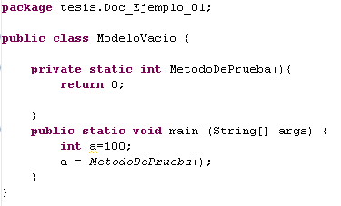
Figura 5.26: Ejemplo Simple de un modelo

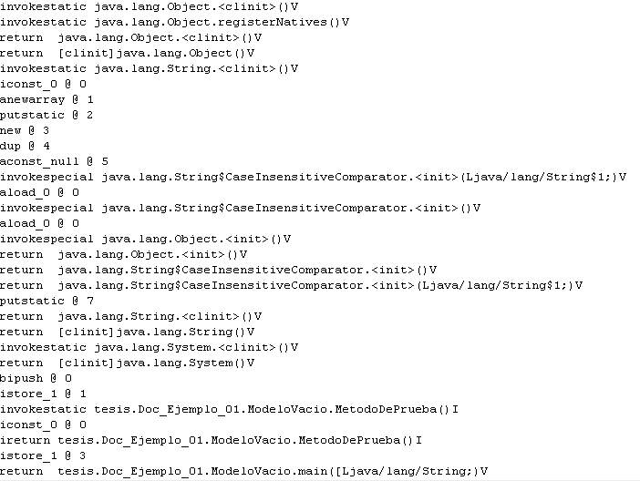
Figura 5.27: Bytecodes generados por JPF

Limitaciones
- El algoritmo de búsqueda (DFSearchTesis) no contempla el estado del listener para determinar un backtrack.
- El problema principal es como generar el no determinismo.
- No se puede armar un if con n guardas ejecutables y que el JPF 'recorra' todas o al menos las considere para armar el árbol de ejecuciones posibles. .
- ND de un escenario VTS: se podría "determinizar" cualquier AFND, con lo cual podríamos armar un Listener que tenga esa lógica determinista.
- Hay ciertas instrucciones (invokevirtual, return) que cambian de estado y otras que no. No todas generan cambios de estado.
- ¿qué pasa con el backtracking que hace para "ahorrar" estados YA visitados?; no podríamos saber si backtrackeó para ahorrar estados o si es por estado final (hoja del árbol).
- Hay propiedades que no vamos a poder chequear. Podemos intentar caracterizar de alguna manera todas las propiedades que si se pueden chequear y restringir la tesis a una explicación de todos los problemas encontrados, como los solucionamos (los que solucionamos) y porque no podemos solucionar los que efectivamente no se pueden solucionar

Observaciones varias
- La idea es que podamos construir VMListeners q filtren todo lo respectivo a nuestro modelo.
- Todos los VMListeners utilizan el método instructionExecuted para chequear las propiedades que necesitan chequear.
- Creo que lo que hace es cuando esta en un determinado estado, lo guarda en una pila, elige un thread y ejecuta todas las instrucciones ejecutables de dicho thread, y asi va armando el camino.
- Encontramos la clase SchedulerFactory que, en teoría, determina los choice generator que son los que dicen cuándo hay un nuevo estado o no.
- El Listener contiene la lógica de un antiescenario VTS, es decir, implementa la lógica de los estados (AFD) para buscar una secuencia de eventos que invalide el modelo. El estado del AFD puede modificarse con cada "evento" (ej: instructionExecuted) que se produce en la verificación.

Verificación de Patrones de Eventos con JPF
Este capítulo tiene que estar más adelante que el de SPIN

Introducción
Anteriormente, se ha descrito que uno de los temas más importantes del presente trabajo, está basado en la extensión de una herramienta de model checking, específicamente JPF, para lograr, por un lado, satisfacer las necesidades propias de la verificación de sistemas planteando propiedades basadas en eventos, y por otro, incorporar algunos features relacionados con ciertas limitaciones comunes de este tipo de aplicaciones.
La siguiente lista, enumera los principales objetivos que se plantearon y formaron parte del desarrollo y extensión de la herramienta JPF:
- Verificación de patrones de eventos
- Escenarios de Control
  - Preámbulo
  - Contexto
- Typestate Properties
- Typestate Properties sobre clases abstractas
En las siguientes secciones se describirá, para cada uno de los objetivos, la problemática desarrollada, los lineamientos de diseño para lograr implementarlos y cómo fue implementada (en caso que aplique) su solución dentro del framework.

Eventos
Para definir la representación de los eventos, en JPF, es necesario volver a mencionar un aspecto importante de esta arquitectura. El motor de verificación de JPF es, esencialmente, una Java Virtual Machine desde el punto de vista en que implementa un conjunto de clases que representan la funcionalidad de las intrucciones de bajo nivel de Java, llamadas bytecodes. Estos bytecodes difieren de las instrucciones que componen la aplicación Java a verificar (Modelo), es decir que cada línea del modelo se expande en un conjunto de bytecodes de java que son ejecutados individualmente. Dicho esto, los eventos que se pueden realmente identificar, son los que ocurren (se ejecutan) dentro del contexto de la virtual machine. Por lo tanto, un evento está directamente relacionado con la ejecución de un bytecode. De hecho, hemos definido que un evento dentro del framework de verificación de patrones, se corresponde con la ejecución concreta de un bytecode en particular.
Durante el análisis realizado para la adaptación de la herramienta, se limitaron los tipos de bytecodes relevantes para componer eventos serán los de invocación de métodos (ej: INVOKEVIRTUAL, INVOKESTATIC, etc), es decir que, a los efectos de realizar la verificación de patrones, se ha definido que cada evento es una asociación con la ejecución de un bytecode de tipo INVOKE.
Por lo tanto, en el momento de especificar los eventos que componen un patrón se deberá definir, para cada uno, el nombre completo del método y un label para identificarlo.
De esta forma, se podrán llevar a cabo, verificaciones de patrones de invocaciones de métodos lo cual es, en un entorno de objetos lo suficientemente poderoso si se tiene en cuenta que el paradigma se basa en la interacción de objetos entre sí a través del envío de mensajes (ejecución de métodos en Java).

Patrones de Eventos
Como se explicó en 3.3 y 3.5 un patrón de eventos es una relación temporal entre los mismos. Esta relación conforma la base para representar propiedades de patrones de eventos.
Los patrones de eventos se han implementado, dentro de JPF, mediante un conjunto de clases que implementan la lógica de Autómatas Finitos Determinísticos (AFD). La representación en Java de estas clases es muy intuitiva y directa con respecto a la definición formal de AFD.

Verificación de patrones de eventos
Este tema es uno de los que componen la problemática central del presente trabajo ya que, implica realizar las adaptaciones para poder lograr verificar secuencias de eventos, que ocurren en el tiempo en un determinado orden.
Para poder realizar el seguimiento de la ocurrencia de los eventos y su correspondiente orden de aparición en el tiempo, se optó por la utilización de los Listeners provistos por JPF (ver capítulo 5).
Según esta definición, se implementaron un conjunto de clases que actúan en forma acoplada con los Listeners para poder cumplir con los requisitos de la verificación de patrones de eventos. Estas clases, que implementan la lógica de verificación de las propiedades (AFDs), se comunican con el Listener para poder determinar la ocurrencia de cada evento relevante para la propiedad, es decir, que el Listener avisará a “los AFDs” cada vez que ocurra un evento (ejecución de una instrucción).
Un aspecto importante que hay que revisar antes de avanzar con la implementación del verificador de patrones de eventos tiene que ver con una característica de los Listeners de JPF. Originalmente, tal como fue explicado en el capítulo 5, los Listeners son objetos que se configuran para que, una vez creados, se suscriban a los eventos del proceso de verificación y puedan detectar los sucesos de la misma. En este contexto, los Listeners no son objetos que tienen injerencia o se contemplan dentro de la creación de estados del Modelo ni en la transición entre ellos.
Es por esta razón que se hace imprescindible introducir modificaciones en JPF para que los cambios de estado de los Listeners (y los objetos con los que interactúa) formen parte del conjunto de estados de la verificación.
Una alternativa para implementar esto, es modificar físicamente el árbol de estados para que no sólo esté compuesto por los valores de instancias del Modelo que se verifica, sino también incluya a los Listeners y sus objetos referenciados. Esta alternativa tiene la desventaja de alterar el diseño original de JPF con los riesgos asociados que genera.
Por otro lado, existe una alternativa más acorde a la problemática que es modificar solamente la clase que implementa la búsqueda y exploración del árbol de estados del Modelo. Esta opción tiene la ventaja de que no se altera físicamente la estructura de los estados de la verificación del Modelo y, por lo tanto, no se modifica el árbol de estados, ya que la diferencia radica en que se interpreta de forma diferente el mismo. En JPF, utilizando la búsqueda original DFS, una transición dentro del espacio de estados (desde un estado hacia otro) se recorre una única vez, debido a que una de las condiciones excluyentes para realizar o no backtracking es la evaluación de si el estado actual ya fue visitado. Sin embargo, al modificar las condiciones con las que se evalúa la necesidad de hacer backtracking (incorporando los estados de los objetos asociados al Listener, es decir, los AFDs), es factible volver a recorrer una misma transición, ya que la tupla <EstadoModelo, estado AFD> no se ha explorado aún. Definimos entonces realizar esta modificación que altera, sólo de forma conceptual, el significado del espacio de estados de la verificación del Modelo.
Esta situación se puede apreciar en el siguiente ejemplo:
Ejemplo: Adaptación de la Búsqueda para contemplar la tupla de estados <JVM, AFD>
Supongamos que se toma un Modelo para verificar en el cual existen varios threads que realizan operaciones sobre un objeto de tipo Canal. Los eventos asociados al Canal son OPEN, WRITE y CLOSE. Paralelamente, existe una propiedad la cual contempla que NO se puedan realizar 3 eventos de WRITE en toda la ejecución (sin importar los eventos intermedio) del programa. En este caso, al no importar lo eventos intermedios que pudieran ocurrir, el único evento relevante para la verificación es WRITE.
Esta propiedad se representa con el siguiente AFD:
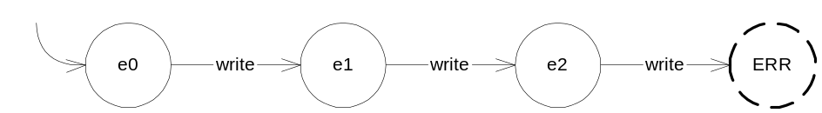
Figura 6.1: AFD para la verificación de 3 WRITEs

Supongamos que, luego de ejecutar la verificación del modelo con JPF y la búsqueda DFS original, el árbol de estados resultante es el siguiente:
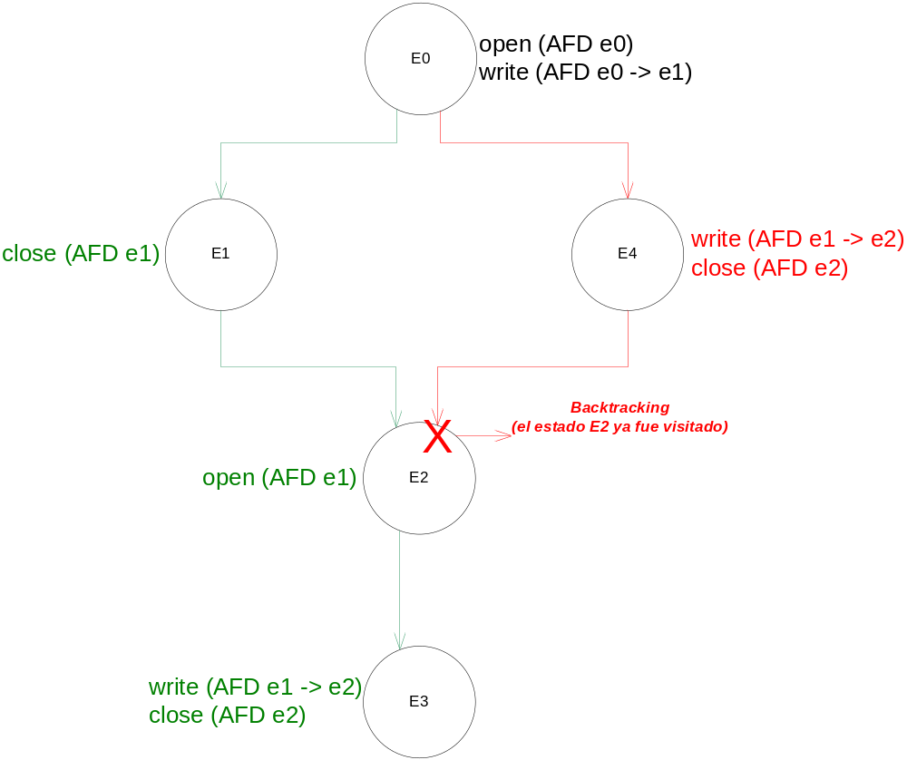
Figura 6.2: Árbol de estados, sin contemplar estado de la property (AFD)
En la figura anterior se observa que el algoritmo de búsqueda, al llegar al estado E2 por segunda vez, detecta que es un estado ya explorado y poda la búsqueda del subárbol resultante, sin importar el patrón de eventos asociado al camino del AFD y su estado actual (e2) y que con la nueva exploración de la rama E2, E3 se podría detectar una violación a la propiedad definida (porque se produciría un 3er write).
Por los motivos descriptos, se optó por adaptar el algoritmo de búsqueda del verificador para que contemple el estado actual del autómata asociado a la propiedad y, de esta forma, se pueda forzar la exploración de un subárbol, independientemente si ya fue explorado anteriormente.
Una vez realizada la adaptación al algoritmo de búsqueda, y siguiendo con el ejemplo anterior, se puede observar esta situación, con la siguiente figura:

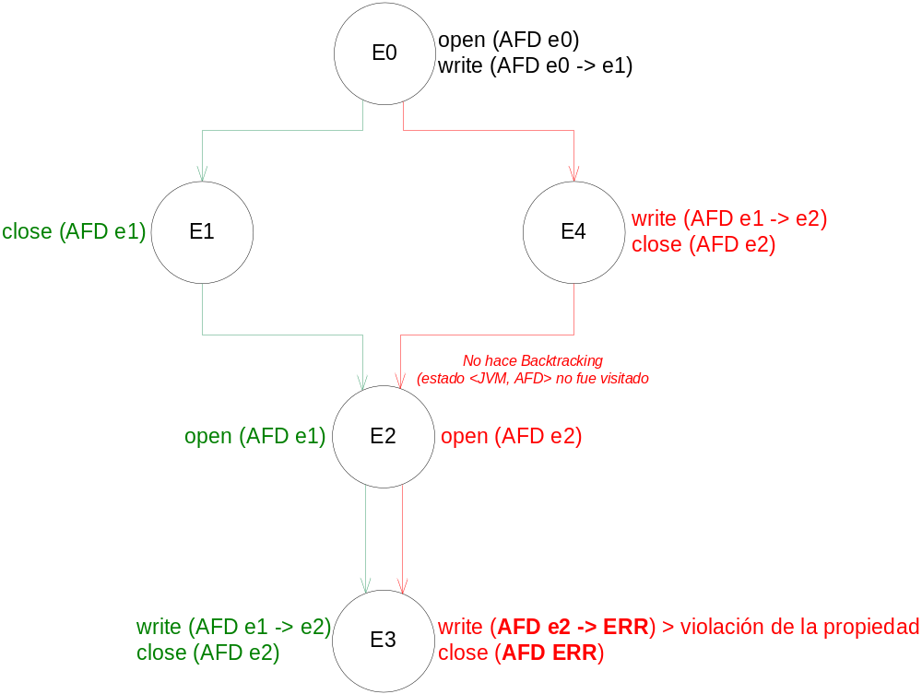
Figura 6.3: Árbol de estados, contemplando estado de la property (AFD)

En el momento de llegar nuevamente al estado E2 (desde el estado E4, en vez del E1), el algoritmo de búsqueda detecta que, si bien es un estado ya visitado por sí sólo, contemplando la tupla <E1, AFDe2> (con el estado actual del autómata) vuelve a explorar el subárbol y deriva en la detección de la violación de la propiedad, ya que el patrón de eventos ocurridos (2 write’s) en el camino actual es diferente al del primer camino de ejecución (1 write).
Con esta modificación en el algoritmo de búsqueda, se cumplen los requisitos para realizar verificaciones de patrones de eventos con JPF.
Un punto para destacar de esta adaptación, está relacionado con el número de estados del árbol de la JVM que se exploran. Si bien la adaptación realizada a la búsqueda no altera la cantidad física de estados del árbol, sí altera el espacio semántico de los nodos del árbol que se deben recorrer, es decir la suma de estados que son explorados y ejecutados a lo largo de toda la verificación (un estado y el subárbol resultante puede volver a ejecutarse, dependiendo del prefijo de patrón de eventos que está en ejecución en la rama actual). Este espacio crece necesariamente al contemplar el estado interno del AFDs que representa la propiedad. Esto se observa en el ejemplo anterior ya que, antes de la modificación del algoritmo, los estados se recorrían por única vez, mientras que al contemplar el estado del AFD, se incrementa en 2 (porque se vuelven a recorrer E2 y E3 en una segunda oportunidad para encontrar una posible violación a la propiedad.
Desde el punto de vista del diseño de esta solución, se puede notar que hubiese sido factible contemplar el estado del AFD de otras formas, por ejemplo, modificando los algoritmos que manejan el Hash de estados del árbol para forzar que toda rama del árbol que está siendo generado conduzca a un estado nuevo, es decir, simulando una estrategia pesimista en la que el AFD siempre estará en un estado diferente, con respecto a cualquier otra rama. Esta alternativa estaría perdiendo las ventajas de la optimización de estados, provistas por JPF, ya que la cantidad de estados generados y explorados se incrementaría. Por este motivo, se optó por no realizar estas modificaciones para no alterar el hashing de estados de JPF.

Escenarios de Control
Como se explicó anteriormente, los escenarios de control brindan la posibilidad de limitar las trazas de los eventos generadas a partir de la verificación sobre un Modelo. Estas características otorgan la capacidad para optimizar la generación y exploración de los estados durante la verificación.
Para instanciar la problemática sobre la herramienta JPF, es necesario hacer foco en las clases y que implementan los dos enfoques mencionados: Preámbulo y Contexto de Verificación.

Preámbulo de Verificación
La idea central fue desarrollar la funcionalidad para que el usuario tenga la posibilidad de especificar un determinado patrón de eventos que deben producirse desde el comienzo de la generación de eventos y hasta un determinado momento, para que se pueda dar inicio a la verificación de la propiedad en sí misma. Este patrón de eventos inicial es el que constituye el Preámbulo de verificación.
Una vez definido el preámbulo, la herramienta es capaz de realizar un matching de los eventos, que van ocurriendo al comenzar la ejecución del Modelo, contra la definición del Preámbulo. Esta forma de realizar el matching, si bien es similar a la verificación de patrones de eventos de una propiedad, difiere en un sentido importante: al detectarse un evento que no se corresponde con el siguiente esperado en el Preámbulo, automáticamente esa rama de la ejecución es descartada (backtracking) para poder seleccionar otro camino y buscar la ocurrencia correcta de los eventos del Preámbulo.
Para poder identificar el momento en el cual hay que realizar Backtracking para descartar la rama actual, existe un estado especial denominado INVALIDO al cual se avanza el Preámbulo una vez que se detecta un evento no esperado.
Para aclarar más detalladamente el concepto de Preámbulo de verificación, se describen a continuación los diferentes estados en los que se puede encontrar el mismo, mientras se está realizando la verificación del Modelo:
- En ejecución: no se produjo ningún evento, hasta el momento, que invalide el preámbulo. Se continúa con la ejecución y la verificación del mismo.
- Satisfecho: se cumplieron todos los eventos, en el orden establecido por el preámbulo, por lo tanto continúa la ejecución de la verificación de la propiedad.
- Violado: se produjo un evento no esperado por el preámbulo, lo cual, invalida la rama actual de ejecución. En este caso, será necesario realizar backtracking del estado actual de la JVM y continuar por otro camino.
Dentro del framework desarrollado, el concepto más relevante para destacar del Preámbulo es que la verificación de la propiedad en sí (patrón de eventos, representado con un AFD) no comienza a tener lugar hasta que el Preámbulo se encuentre en estado “Satisfecho”.

Contexto de Verificación
De forma análoga al Preámbulo, se implementó el segundo enfoque de los escenarios de control establecidos para el framework: Contexto de Verificación, el cual tiene como base un patrón de eventos, el cual no debe invalidarse en ningún momento de la verificación para poder continuar con la ejecución del camino actual de estados.
El Contexto de Verificación se representa con una estructura muy similar a los Autómata Finito Determinístico, como las propiedades que representan patrones de eventos, al igual que el Preámbulo. La diferencia con respecto a los AFDs que representan las propiedades o patrones de eventos, es que en el Contexto, el conjunto de estados finales (o de aceptación) siempre es vacío, ya que el Contexto no tiene un estado de Aceptación por sí mismo. Al igual que el Preámbulo, existe un estado denominado INVALIDO que es alcanzado cuando se detecta una secuencia o patrón de eventos que lo invalida.
Comparando el Contexto con el Preámbulo de Verificación, se pueden observar las siguientes diferencias:
- El Preámbulo se verifica sólo al comienzo de la ejecución y hasta que sea satisfecho (momento a partir del cual, comienza la verificación de la propiedad per-se). El Contexto se chequea en todo el ciclo de vida de la ejecución y en paralelo a la verificación de la propiedad.
- En la modalidad del Preámbulo se busca que se alcance el estado final del mismo (satisfecho) para poder comenzar con la verificación. En el Contexto se busca que no se produzca ninguna secuencia de eventos que conduzca a un estado final que invalide el camino de la verificación actual.
- El Preámbulo simboliza, a nivel abstracto, una lista de eventos es decir en general, representa un prefijo admisible que deben cumplir todos las trazas de eventos a verificar. El Contexto es el patrón de eventos que compone el escenario de control que limita las trazas válidas durante la verificación.
Ambas implementaciones logran restringir los caminos que se tienen en cuenta durante la ejecución de la verificación, por lo tanto, se optimiza la cantidad de estados que se visitan y exploran.

Type State Properties
Otro de los requerimientos planteados, para la adaptación y modificaciones sobre plataforma Java, es el de poder definir propiedades de tipo Type State.
Para instanciar este concepto dentro del presente trabajo, y específicamente sobre la plataforma de JPF, definimos una Type State Property como una propiedad basada en un patrón de eventos que ocurren sobre un determinado objeto. Dicho patrón de eventos está íntimamente relacionado con el tipo al cual pertenece el objeto en cuestión. A los efectos de comparar la noción de propiedad basada en un patrón de eventos con una TypeState Property, no se encuentran diferencias, excepto que para la primera se tienen en cuenta todos los eventos que van ocurriendo en la verificación y en la segunda, sólo algunos de ellos.
Los eventos relevantes para una Type State Property, dependerán del tipo de objeto para el cual fue definida, por ej: para un objeto de tipo Canal, es posible que sean relevantes sólo los eventos OPEN y CLOSE, mientras que para un objeto de tipo Nodo interesen sólo ON y OFF.
Para comenzar con la problemática de la implementación de esta funcionalidad en JPF, es preciso resaltar un punto importante que es el concepto de Tipo (type) en Java. Un Tipo en Java es lo que se llama Clase (Class), la cual define la base para la creación de objetos (instancias generados en tiempo de ejecución), especificando el comportamiento y la esencia de cada uno.
Siguiendo con este concepto, se ha definido que las Type State Properties se verifican para los eventos asociados a determinados objetos de Java. Es decir que, una Type State Property define el patrón de eventos asociándolo a una Clase, por lo tanto, dicha propiedad se verificará para cada instancia de la clase asociada, ya que los eventos ocurren sobre las instancias (objetos dinámicos de la ejecución) y no sobre las clases (especificaciones estáticas). De esta forma, se deduce que una misma propiedad Type State deberá ser instanciada tantas veces como objetos de la clase se construyan; en otras palabras, se generará un AFD con la lógica de la propiedad para cada instancia de la clase.
Para ejemplificar el tema: supongamos que existe un Modelo en el cual se van creando varios objetos de tipo Canal y se quiere verificar que para cada canal se cumpla cierto patrón de eventos. Definamos este patrón de eventos como: 1 OPEN, seguido de 1 o más WRITE, seguido de 1 CLOSE.
La propiedad, por consiguiente, debe ser violada en caso que ocurra:
  - WRITE antes que un OPEN
  - CLOSE antes que un OPEN
  - OPEN después de un OPEN o WRITE
  - CLOSE después de un CLOSE
Esta propiedad, se puede representar con el siguiente autómata:
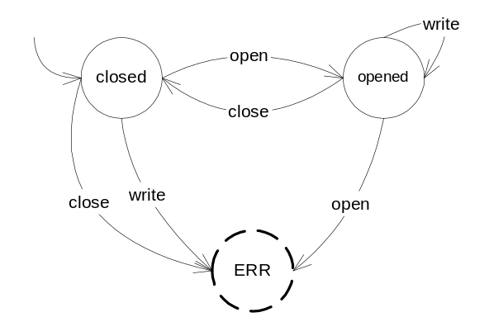
Figura 6.4: AFD, para la verificación del correcto uso de un canal
Si no se contara con la posibilidad de definir propiedades Type State, no se podría verificar el patrón de eventos para cada canal en particular (sólo sería posible verificarlo para un Modelo que genere un Canal a la vez, chequeando los eventos globalmente).
Con la modalidad Type State, se puede definir el AFD para la clase Canal y, el verificador se encargará de manejar un AFD para cada objeto de tipo Canal que se genere. Para poder administrar el control de los objetos que se van creando y sus instancias de AFD asociadas, se deberá monitorear la creación y destrucción de objetos para un determinado Tipo (ver detalle de implementación más abajo).
A continuación, veremos 2 ejemplos de la propiedad de la figura 6.4, en los cuales se verificará el correcto uso de un canal, en 2 modalidades: Global (única), TypeState (una por cada instancia). La propiedad se verifica sobre un modelo que genera varias instancias de tipo Canal. Para simplificar la notación, llamaremos, por un lado al AFD Global AG y, en la variante TypeState, AX, siendo X el nro de instancia de AFD (recordemos que existirán múltiples instancias).
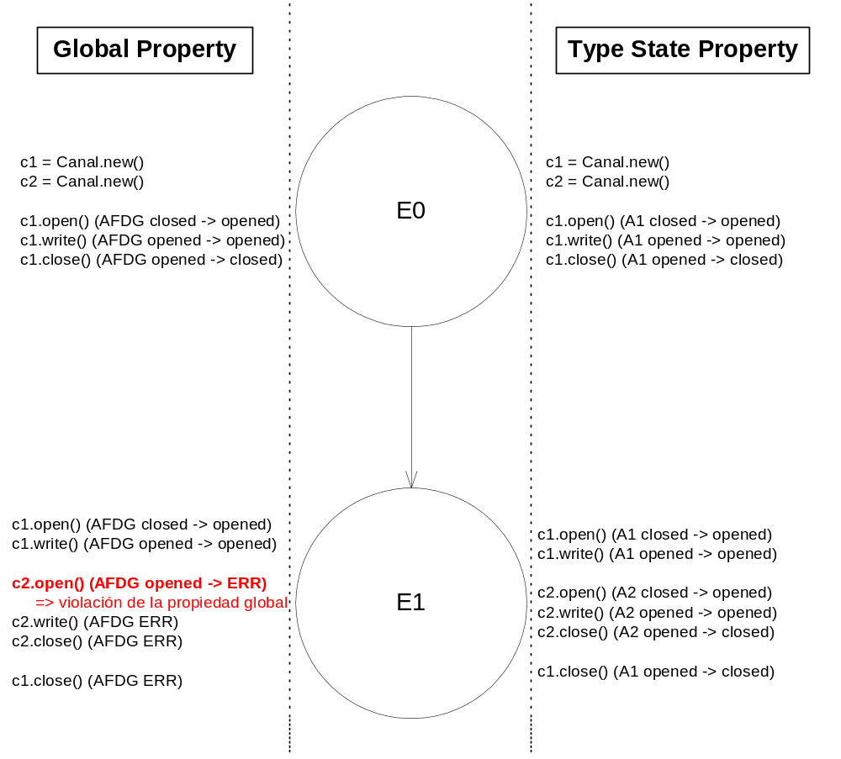
Figura 6.5: Global Property vs. Type State Property

En la figura anterior se puede apreciar que, utilizando la propiedad en forma global, se detecta una violación por uso indebido de un objeto de tipo Canal. Esta violación es incorrecta debido a que, el evento OPEN en el cual se detecta, se produce sobre una instancia de canal que sí se encontraba apta para ese evento. Utilizando el mismo AFD pero en modalidad Type State Property, se verifica que el sistema no produce un patrón de eventos inválidos en el contexto de cada instancia individual de tipo Canal.

Análogamente, se podría presentar una situación en la que se observe los beneficios de utilizar Type State, en vez de Global Property:
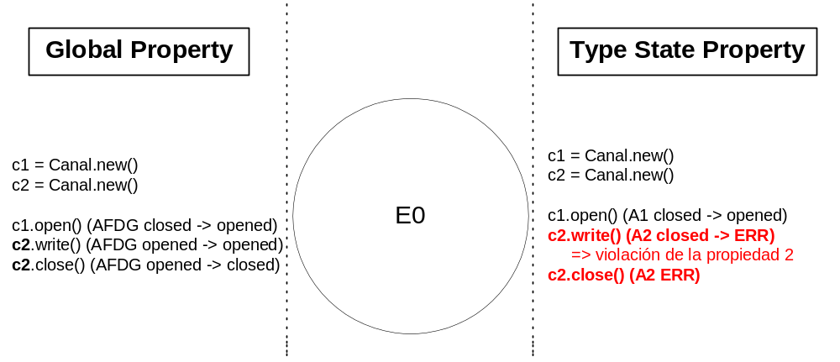
Figura 6.6: Global Property vs. Type State Property (2)
En la figura anterior se verifica que, utilizando la propiedad en modo Global no se detecta una violación por uso indebido de Canal, por lo tanto es incorrecto, debido a que ocurrieron los eventos WRITE y CLOSE en un canal sin que haya ocurrido un OPEN previamente sobre esa instancia. Paralelamente, se puede comprobar que esta violación a la propiedad sí se detecta correctamente utilizando el modo Type State.
Uno de los inconvenientes a afrontar dentro de JPF para implementar la funcionalidad de Type State Properties, está relacionado con la necesidad de poder identificar cada instancia del tipo en cuestión (Canal, en el ejemplo anterior). Esto se logró mediante la modificación de un componente dentro del kernel del JPF, que permita obtener información relacionada con la identidad del objeto sobre el cual ocurre un determinado evento (ver Apéndice para más detalles).
Por otra parte, fue necesario extender el algoritmo del verificador de patrones de eventos para que, cada vez que se crea un objeto de un Tipo para el cual hay definidas Type State Properties, genere la instancia del AFD correspondiente.
Este último punto conlleva a la necesidad de modificar la lógica del verificador de patrones de eventos, para poder administrar no sólo una propiedad, sino un conjunto de propiedades Type State, similarmente a la extensión explicada en la sección Direccionador de la búsqueda. Luego de esta modificación, el verificador de patrones está capacitado para administrar múltiples propiedades Type State, así como también operar en paralelo con una propiedad Global.

Type State Properties sobre clases abstractas
En la sección anterior, se explicaron las características que tiene una Type State Property. Si bien a nivel computacional se logró implementar (dentro del framework extendido de JPF) la funcionalidad que da soporte a este tipo de propiedades, existen algunas consideraciones relacionadas con el tipo de modelos que se verifican con JPF. Los modelos son, específicamente, programas Java. Java se caracteriza como un lenguaje orientado objetos, es decir que provee, entre otras cosas, los conceptos de abstracción y polimorfismo.
Sin entrar en detalles específicos sobre diseño y programación orientados a objetos, podemos mencionar que una buena práctica, en el momento de diseñar un modelo o aplicación, es pensar en términos de jerarquías de clase aislando comportamiento común de diferentes Tipos. Es por este motivo que surge la necesidad de proveer mecanismos para poder definir Type State Properties sobre los diferentes miembros en una jerarquía de Clase, es decir que no esté limitada la verificación al uso de propiedades exclusivamente relacionadas con Tipos finales (hojas de la jerarquía de clases).
De esta forma, se podría definir una única propiedad Type State para diferentes tipos.
Ejemplo: Jerarquía de clases de Canal
Supongamos que se ha diseñado una jerarquía de clases como la siguiente:
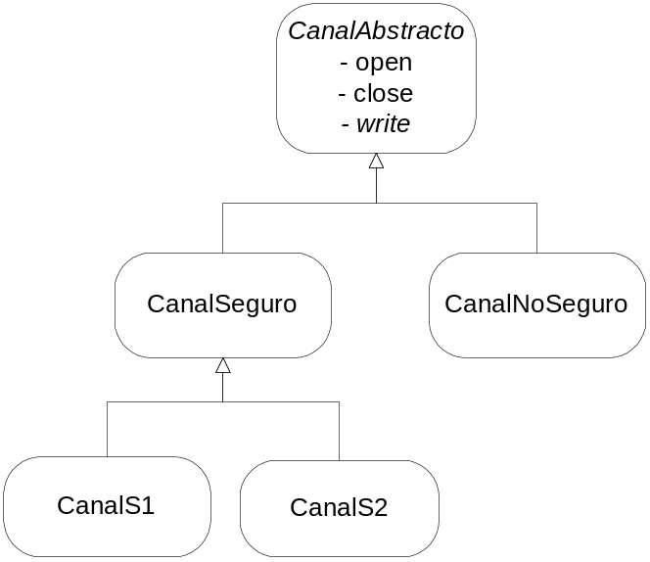
en la que existe una clase abstracta (CanalAbstracto) y el resto son especializaciones de ella. Si se quiere verificar una propiedad de patrón de eventos sobre las características de un canal, es decir, el comportamiento genérico de un canal y no sobre su especialización (por ej, la propiedad de la figura 6.4), entonces se podría definir una única Type State Property asociada a la clase CanalAbstracto. De esta forma, cada vez que en el modelo se construya un objeto de cualquiera de los subtipos (CanalSeguro, CanalS1, CanalS2 y CanalNoSeguro) se generará una instancia de del AFD correspondiente a la propiedad para verificar el patrón de eventos en dicho objeto.
El framework extendido sobre JPF, al estar implementado sobre plataforma Java, provee mecanismos de introspección de tipos, a través del uso de Reflection. Dichos mecanismos son la base para poder implementar la funcionalidad para definir propiedades sobre Clases Abstractas o padres, en la jerarquía de clases de un modelo.
Para explicar mejor el diseño y solución propuesta para este requerimiento, podemos definirlo en función de la interacción que realizan los distintos objetos durante la verificación. En la sección anterior, se ha explicado que, mientras se ejecuta una verificación que tiene asociadas 1 o más propiedades TypeState, existe un componente que monitorea la actividad de la ejecución del Modelo para poder determinar cuándo se crea o destruye un objeto de un determinado Tipo. La extensión que se implementó sobre este componente fue que, cuando se crea un nuevo objeto, no sólo busque las propiedades relacionadas con la clase directa a la que pertenece dicho objeto sino que explorará ascendentemente su árbol de jerarquía para encontrar el conjunto de Clases de las cuales hereda y, de esta forma, poder asociar la propiedad correspondiente.
Una aspecto a tener en cuenta sobre esta extensión es que, dada una clase (concreta o abstracta), el verificador de patrones de eventos, es capaz de administrar a lo sumo 1 propiedad para cada objeto que se crea sobre la jerarquía de ese Tipo, por lo tanto, no se debería poder definir más de 1 propiedad para los padres abstractos de una clase.

Conclusiones
Se han realizado con éxito un conjunto de modificaciones sobre la herramienta de model checking, Java Path Finder, seleccionada por sus características de diseño y codificación open source, las cuales permiten personalizar ciertos features específicos de la verificación de patrones de eventos sobre aplicaciones Java.
En esta línea, se destaca la modificación principal en la búsqueda y ejecución del árbol de estados del verificador para poder contemplar, en forma online, la evolución de estados de los verificadores de propiedades representados, cada uno, por un AFD.
Una vez implementada la modificación principal, se abre el camino para desarrollar nuevos features como son el contexto y preámbulo de verificación y las propiedades Type State. Sobre éstas últimas, podemos destacar algunas características como ser la posibilidad de definir propiedades, ya no a nivel global sino, sobre el comportamiento específico de diferentes Tipos dentro de la estructura de clases del Modelo. Este factor amplía el universo de propiedades que se pueden verificar y, por lo tanto, el conjunto de problemáticas que se pueden atacar con la verificación de patrones sobre JPF.
Referente a la detección de eventos y patrones podemos mencionar que, como se explica en el capítulo 4, en SPIN los patrones de eventos se logran verificar a través de la definición de una propiedad en LTL que es traducida a un Never Claim, es decir, a un programa (con estado propio) que monitorea las ejecuciones del sistema (a través del model checker). En este caso, el never claim, cumple las condiciones de un monitor (proceso que es invocado luego de cada la ejecución de una instrucción del modelo).
La diferencia principal de los Listeners de JPF, con respecto al Never Claim radica en que, en SPIN, el NC forma parte del estado de la verificación, es por esto que, en forma nativa, se logra que se exploren realmente todos los posibles caminos de ejecución (contemplando el estado del monitor, es decir, el Never Claim), mientras que en JPF los Listeners se ejecutan en otro nivel de abstracción (por fuera del JPF y sobre la JVM que está corriendo la verificación).
Un tema importante para analizar es el de caracterizar los tipos de propiedades que se pueden describir en JPF, específicamente, con los agregados del framework para la verificación de patrones de eventos. Dadas las características de JPF, existe un factor inherente a las políticas de Schedulling del verificador, en el que se puede destacar una diferencia significativa con respecto al schedulling o administrador de threads de SPIN.
Como se explica en el capítulo 4, en SPIN cada instrucción del Modelo que se ejecuta ocasiona un cambio de estado del árbol de verificación, es decir, que se puede predicar sobre cualquier posible rama de ejecución del modelo dado que, al ejecutar una verificación este interleaving característico de los procesos en SPIN, asegura que se generarán y explorarán todos los posibles caminos.
En JPF, esto no ocurre de la misma forma dado que existe un conjunto reducido de instrucciones (bytecodes de Java, no instrucciones del Modelo) que ocasionan un cambio de estado del árbol de verificación y, por lo tanto, existen combinaciones en la ejecución concurrente de procesos que no se estarán explorando.
Es por este último motivo que se definieron los tipos de eventos que se pueden utilizar para describir propiedades de patrones de eventos en JPF, que son los asociados a instrucciones de invocación de métodos. Si bien, no todas las invocaciones generan cambios de estado en el árbol del verificador, es razonable asumir que una gran cantidad de eventos se defina sobre invocaciones (de métodos) dinámicas, debido a que las propiedades de patrones sobre JPF permiten explotar la verificación del comportamiento de instancias dentro del Modelo.
Otro de los aspectos para analizar es el tema del concepto con el cual se describe una propiedad. Una de las características para definir una propiedad basada en patrones de eventos es la modalidad mediante la cual se la representa. Como se puede ver en el capítulo 3, en el presente trabajo se decidió optar por utilizar la estructura de AFD para representar propiedades de patrones de eventos. Sin embargo, existen lenguajes que permiten predicar sobre las propiedades en forma no determinística, como por ejemplo Visual Timed Scenarios (VTS). Si bien, puede ser complejo el proceso de determinizar un autómata o propiedad no determinística, existen herramientas que resuelven la problemática.
Con respecto a la detección de la violación de una propiedad, existe un factor a considerar que es el paralelismo en el que se ejecutan, por un lado el motor de verificación de JPF (que por el diseño de la solución, no sufrió modificaciones significativas) y por otro el verificador de propiedades basadas en patrones de eventos. Esto significa que la evaluación del estado actual de una propiedad se realiza únicamente cuando se completa la ejecución de un estado del verificador (JVM), por lo tanto, existirá forzosamente un retraso desde el instante en que se viola la propiedad (o se invalida el contexto/preámbulo) hasta que se ejecuta la última instrucción del estado actual de la verificación.
A raíz del punto anterior, se deduce que el framework desarrollado sobre JPF está orientado principalmente a la verificación de patrones de eventos sobre modelos multithreading, debido a que es muy probable que la verificación sobre un solo thread, no genere nuevos estados de la JVM (se omiten los casos en que el modelo haya sido instrumentado, por ej, con el uso de la funcionalidad Verify de JPF).
Por último, y como se verá en la sección técnica de implementación del framework, todas las modificaciones que se realizaron sobre el código y los componentes de Java Path Finder, siempre estuvieron orientadas a no alterar el diseño original y de modificar la menor cantidad de elementos. En este sentido, se destacan las modificaciones realizadas en el algoritmo de búsqueda las cuáles, sin alterar la lógica original, sólo modifican las decisiones sobre la exploración o no de una rama (para contemplar paralelamente el estado de las propiedades de patrones de eventos que forman parte de la verificación). Para poder este tema y la obtención dinámica de información sobre los objetos que se van creando durante la verificación, fue necesario realizar modificaciones puntuales en declaraciones de métodos y visibilidad de una clase.
Con respecto a las limitaciones del framework, existen algunos aspectos que condicionan las propiedades que se pueden especificar e incluir en la verificación. Estos aspectos están relacionados con la declaración de TypeState Properties sobre objetos que son definidos a través de interfaces. Por ej, se podría definir una Type State Property para LinkedList (ya que es una clase abstracta) y no para Collection, ya que es una Interface. Por otra parte, existen restricciones inherentes al código nativo de Java con JPF que impiden obtener información sobre la invocación de métodos en clases privadas (o locales) a otras (ej: LinkedList$ListItr), esto significa que no se pueden verificar Type State Properties asociadas a este tipo de clases.

Trabajo futuro

Múltiples Propiedades
Para poder ampliar el potencial de la verificación de múltiples propiedades en forma concurrente, es necesario:
  - permitir que se puedan definir y verificar más de una Propiedad Global
  - permitir que para una misma Clase, se puedan definir más de una Propiedad Type State
Para el primer punto no es necesario modificar la lógica de verificación, ya que alcanza con extender la funcionalidad del verificador para administrar n propiedades globales.
El segundo punto es similar en ese aspecto desde el punto de vista del administrador de propiedades, pero agrega la complejidad de definir la lógica para determinar el conjunto de propiedades que aplican, en el momento de la creación de un objeto en particular. Debido a que las propiedades Type State se pueden definir no sólo para clases concretas sino también para las abstractas y para distintos niveles de la jerarquía de clases, es necesario extender la funcionalidad de exploración completa de la rama a la que pertenece el Tipo de la instancia u objeto creado.
Esta extensión se podría implementar agregando dicha complejidad en las clases del framework.
El principal aporte de esta modificación está relacionado con la definición de propiedades y su complejidad. Por ejemplo, se podrían definir n propiedades Type State para cada instancia que se genere de tipo Canal, permitiendo de esta forma dividir una única propiedad, que puede ser extensa y compleja (con muchos estados en el AFD), en distintas propiedades individuales.

TypeState Properties sobre Interfaces
Si bien se ha logrado implementar en el framework el soporte para definir propiedades Type State sobre tipos abstractos (mediante el uso de Reflection), es posible extender aún más el potencial de la definición de estas propiedades. En Java, las interfaces, representan protocolos de comunicación entre objetos y no comportamiento. Por lo tanto, existen clases que implementan interfaces, es decir que pertenecen a 1 o más tipos, sin heredar o extender su comportamiento. Es posible escribir modelos que manejen objetos asociados a una Interface en particular.
La extensión en este caso, consistiría en poder definir propiedades Type State asociándolas no a una Clase en particular, sino a una Interface (por ej: Collection). Para esto, es necesario extender las clases que dan soporte, dentro de JPF al uso de Reflection, para poder contar con determinados métodos que permitan identificar las interfaces que implementa un determinado Tipo.

Optimización de la búsqueda (poda de estados)
Dentro de las posibles adaptaciones para optimizar el recorrido del árbol de verificación de patrones de eventos con JPF, se encuentra el factor de Poda de estados (y sus ramas resultantes) del árbol de búsqueda de la JVM.
El requerimiento consiste en brindar la posibilidad al usuario de especificar un conjunto de estados del árbol de búsqueda a partir de los cuales no tiene sentido continuar con la verificación, es decir que no es relevante para el chequeo de la propiedad.
Se puede suponer que, para un árbol de estados de la JVM hay un determinado nodo en el cual tienen ocurrencia una serie de eventos (patrón) a partir del cual no es relevante continuar con la verificación de las propiedades, por lo tanto, no tendría sentido continuar con la ejecución de esa rama del árbol del model-checker. El usuario debería poder especificar que todo camino de ejecución que derive en dicho estado sea interrumpido, debido a que no se encontrará ninguna violación a la propiedad.
La principal limitación de este feature es que el usuario debe conocer de antemano la estructura del árbol resultante de ejecución del Model Checker (conjunto de estados y su disposición), para poder determinar qué estados se utilizan para la poda. Para conocer el árbol de estados, es indispensable realizar al menos una ejecución del Modelo en JPF, lo cual puede ser costoso. La principal ventaja es que, ya que el árbol de búsqueda no varía en función de la verificación de patrones de eventos, ni el Listener que se esté aplicando, se puede realizar una verificación “vacía”, es decir, sin verificar ninguna propiedad. Con el resultado de la verificación, es posible obtener el árbol de estados y el conjunto de eventos asociado a cada estado, para el análisis y posterior optimización a través del presente mecanismo.
Este feature podría ser implementado por un lado, brindando una interfaz que permita al usuario especificar aquellos estados del árbol de la JVM sobre los cuales no se requiere continuar su exploración (sin importar los estados en los que se encuentren los AFDs correspondientes) y, además, realizando las adaptaciones correspondientes en el algoritmo de búsqueda para que mantenga una lista de estados prohibidos en los cuales es necesario forzar el backtracking.

Soporte y diversificación de Tipos de Eventos
En el presente trabajo, se logró con éxito implementar la verificación de patrones de eventos sobre un subconjunto predeterminado de instrucciones Java (bytecodes). Estos bytecodes corresponden al tipo de instrucciones de invocación de métodos (ej. INVOKEVIRTUAL).
Sin embargo, se podría extender el framework, concretamente las clases de especificación y reconocimiento de eventos, para que se puedan utilizar otro tipo de bytecodes y, por consiguiente, mayor cantidad de tipos de eventos para la verificación (ej: acceso a una variable dentro de un objeto, creación/destrucción de instancias, ejecución de una instrucción de decisión “If”, etc). Con la adaptación para soportar más tipos de instrucciones, se podrían definir patrones de eventos de diversos tipos, lo que enriquecería la verificación de una aplicación en Java.

Ampliación del espectro de schedulling de JPF
La versión de JPF utilizada para construir el framework de verificación de patrones de eventos, contiene, dentro de la lógica de schedulling un subconjunto de bytecodes que son los que producirán un cambio de estado....
Terminar

Retraso en la verificación de la propiedad
Debido al diseño actual de JPF y las adaptaciones incorporadas en el presente trabajo, la interacción entre la búsqueda y el Listener se realiza siempre luego de la ejecución completa de un estado de la VM (JPF). Esta ejecución involucra la invocación de un conjunto de instrucciones (bytecodes) y, en consecuencia, Eventos (observables o no).
Por lo tanto, durante la ejecución de un estado de la VM, podrán producirse muchas transiciones en 1 o más AFDs que estén verificando cada patrón de eventos. Debido a que no se alteró la lógica de la herramienta, la verificación de las propiedades se realizará únicamente al completarse la ejecuión del estado actual. Esto produce un gap entre el momento en que se viola una propiedad (o preámbulo, o contexto) y el momento en que se interrumpe el camino actual de verificación.
La oportunidad de mejora es rediseñar la interacción entre el la búsqueda y exploración de JPF y el framework de verificación de patrones de eventos (coordinador de los AFDs) para que se pueda consultar en forma online, es decir luego de la ejecución de cada bytecode, el estado de las propiedades. Esta modificación, si bien es factible, afecta en gran parte a las clases que realizan la ejecución de un lote de instrucción de JPF (bytecodes), por lo tanto, implica realizar un rediseño completo en la interacción de un conjunto significativo de clases.

Apéndice Técnico del Framework

Introducción
El presente apéndice tiene como objetivo detallar todos los aspectos de implementación que intervinieron en el desarrollo del framework para verificación de patrones de eventos. Dichos aspectos están relacionados con el diseño técnico de las clases propias que componen el framework, las modificaciones en el código de Java Path Finder, aspectos específicos de implementación y una guía técnica de requerimientos y de uso para la verificación de propiedades.

Diseño
El diseño del framework para la verificación de patrones de eventos, tuvo como premisa principal la minimización de la cantidad y complejidad en el tipo de modificaciones realizadas sobre el código de JPF. En este sentido, se construyó un modelo de clases siguiendo los lineamientos del patrón de diseño Mediator de la programación orientada a objetos. Dicho patrón tiene como objetivo minimizar la cantidad de interfaces y comunicación entre diferentes entidades del modelo, generando 1 o más mediadores para la interacción de los actores.
En el caso de JPF, las entidades más relevantes para la verificación de patrones están relacionadas con los algoritmos de búsqueda, los Listeners y la información propia de la JVM para inspeccionar atributos de cada instancia (objeto) que participa en la verificación del modelo. Con este escenario, se definió una clase principal llamada Coordinador que es la encargada de manejar la interacción con las diferentes entidades de JPF y las entidades auxiliares del framework (Eventos, AFDs, Builders, etc). Por otra parte, el Coordinador también es el que contiene la lógica de seguimiento y administración de las propiedades (AFDs) de la verificación.

Modelo de clases
A continuación se presenta el diagrama con las clases principales que componen la implementación del framework:
Ver, si es necesario, cómo generar en forma rápida el diagrama

Glosario de las entidades del framework
- Coordinador: es la clase principal, sobre la que se soporta el diseño según el pattern Mediator. Esta entidad recibe todas las notificaciones por parte del Listener (inicio/fin de la verificación, ocurrencia de instrucciones, creación / destrucción de objetos, etc) y se encarga de administrar toda la información relacionada con las propiedades activas, contéxto/preámbulo, caminos de estados de las mismas, realizar backtracking, etc. Esta clase contiene la lógica central del framework.
- AutomataVerificacion: cada instancia de esta clase representa una propiedad (ya sea Global o Type State). Cada instancia se genera a partir de la definición de una propiedad, es decir, de un AFD. A partir de la estructura del AFD permite, dado un evento, consumirlo o no, es decir cambiar el estado actual según las transiciones definidas para el evento ocurrido.
- AutomataVerificacionVacio: es una especialización de AutomataVerificacion. Se utiliza para representar propiedades que no tienen definición en XML.
- ContextoBusqueda: es la clase análoga a AutomataVerificacion, con la diferencia que implementa la lógica particular de un Contexto, es decir, que si ocurre un Evento no esperado o válido para el contexto se toma como una violación al mismo.
- ContextoValidoBusqueda: especialización de ContextoBusqueda, se utiliza solamente para representar contextos vacíos, es decir, sin restricciones para la verificación.
- DFSearchTesis: esta clase, que hereda de gov.nasa.jpf.search.Search, se diseñó con el objetivo de adaptar la lógica de exploración de los estados del árbol de JPF sin alterar el código original.
- EventBuilder: esta clase da soporte a la construcción de eventos, a partir de la ejecución de una instrucción (def. en el XML, construye instancias a partir de instrucciones).
- Evento: es la clase para representar los diferentes eventos que ocurren en la verificación. No implementa comportamiento, sólo se utiliza como abstracción de otro tipo predefinido (int, String, etc).
- Listener: hereda de PropertyListenerAdapter e implementa la interface JPFListener. Es el nexo con el motor de JPF para poder determinar la ocurrencia de determinados sucesos (eventos, creación de objetos, etc) y que permite los estímulos necesarios para modificar los estados de los AFDs que representan las propiedades.
- PropertyTemplate: representa la definición de una propiedad Global, es decir, es la base para la creación de un AFD que representará la instancia de la propiedad. Se genera a partir del xml correspondiente a la GlobalProperty.
- TypeStatePropertyTemplate: es una especialización de PropertyTemplate para contemplar el Type asociado a la propiedad. Se utiliza para la construcción de AFDs que representan TypeStateProperty. El Type es utilizado posteriormente en la generación de los resultados relacionados con la propiedad que ocasionó el fallo en la verificación.
- State: esta entidad representa los estados en un AFD. Se diseñó como abstracción de un tipo predefinido. Implementa los métodos para poder comparar los valores de diferentes instancias.
- Transición: cada instancia representa una transición en el AFD correspondiente a una propiedad
- XMLReader: implementa las operaciones básica de lectura de un XML, para obtener los valores de los atributo. Importa org.dom4j.Attribute
- XMLAFDReader: especialización de XMLReader. Contiene la lógica para leer e interpretar la estructura de los AFD (propiedades) dentro de un XML.
- XMLContextoBusquedaReader: ídem para Contexto / Preámbulo.
- XMLEventBuilderReader: ídem para EventBuilder.

Modelo de Ejecución de la Verificación
En esta sección se describe, mediante lenguaje UML, la interacción entre las clases principales del Framework y JPF durante la ejecución de una verificación de propiedades de patrones de eventos, sobre un modelo en Java. El objetivo es representar los diferentes actores y su interacción, desde que comienza la verificación hasta la detección de la violación de una propiedad.
El proceso completo correspondiente a la verificación está dividido en 3 diagramas de secuencia, cada uno de los cuales representa un nivel de abstracción diferente.
La Figura 7.1 representa la interacción entre la clase VerificationLauncher y las principales entidades del framework para configurar los objetos que intervendrán en la verificación de propiedades (coordinador, listener y búsqueda). Finalmente, se invoca al método run de JPF para comenzar con el proceso propiamente dicho.
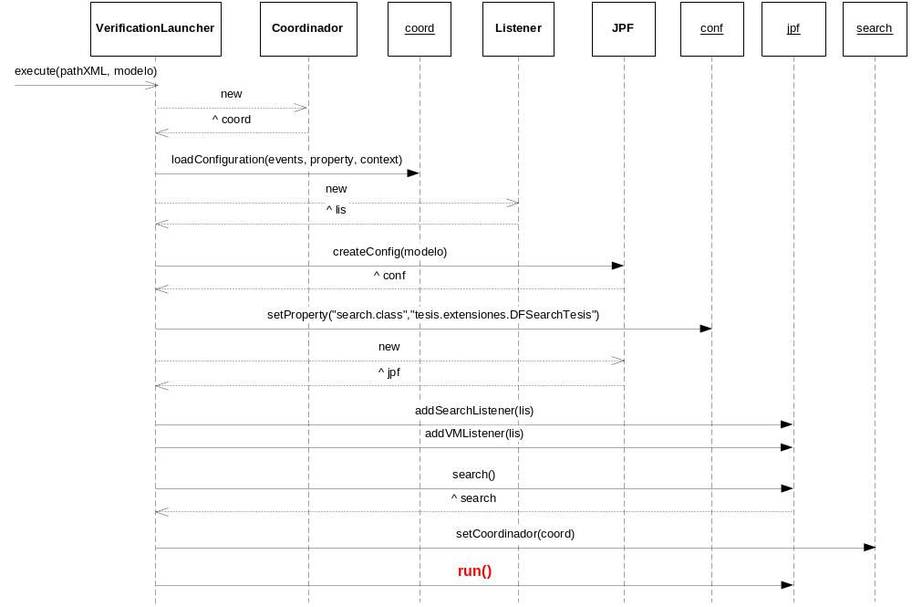
Figura 7.1: Lanzamiento de la verificación

En la Figura 7.2 se representa la ejecución del proceso de verificación en un alto nivel. Se puede notar que la lógica de exploración de estados está contenida en la clase search (DFSearchT) que es la que se encarga de iterar sobre las ramas del árbol y realizar el backtracking. La búsqueda interactúa directamente con el coordinador para decidir cuándo backtrackear (que analizará en función del estado compuesto de JVM y AFDs) y cuándo continuar con la ejecución de la rama.
De este diagrama se puede destacar que el chequeo del estado de la verificación (válida / propiedades violadas) se realiza exclusivamente luego de un forward (en el método hasPropertyTermination). Esto mantiene el diseño del model checker de JPF, como se menciona en el capítulo 6.

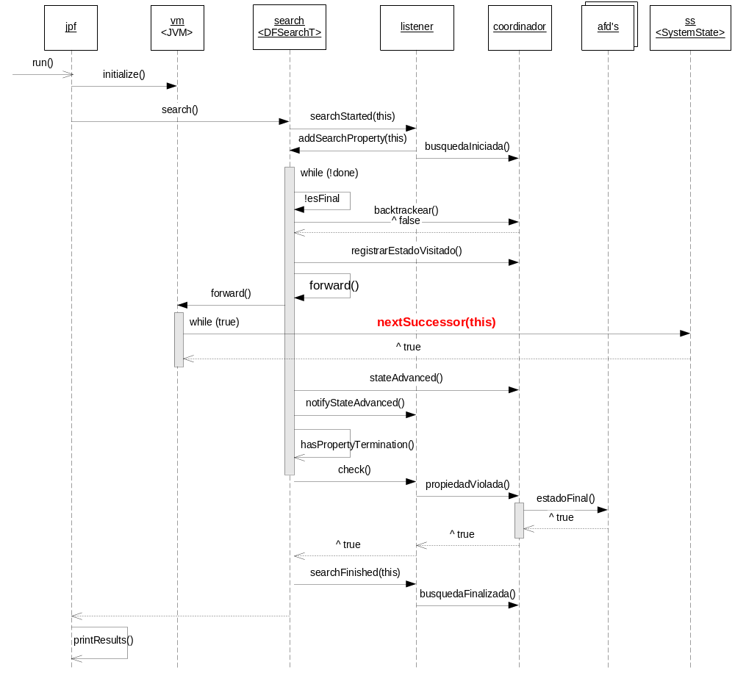
Figura 7.2: Ejecución (alto nivel) de la verifiación

Por último, la Figura 7.3, contiene la interacción entre el núcleo de JPF, compuesto principalmente por la JVM, los System y Kernel States y ThreadInfo, y el coodinador/listener que son los encargados de verificar alterar el estado de las propiedades (AFDs) luego de cada ejecución de un bytecode. Se puede apreciar en el diagrama, la interacción que se produce al realizar un forward sobre un estado del árbol y la ejecución del conjunto de instrucciones (bytecodes) definidos para dicho nodo.
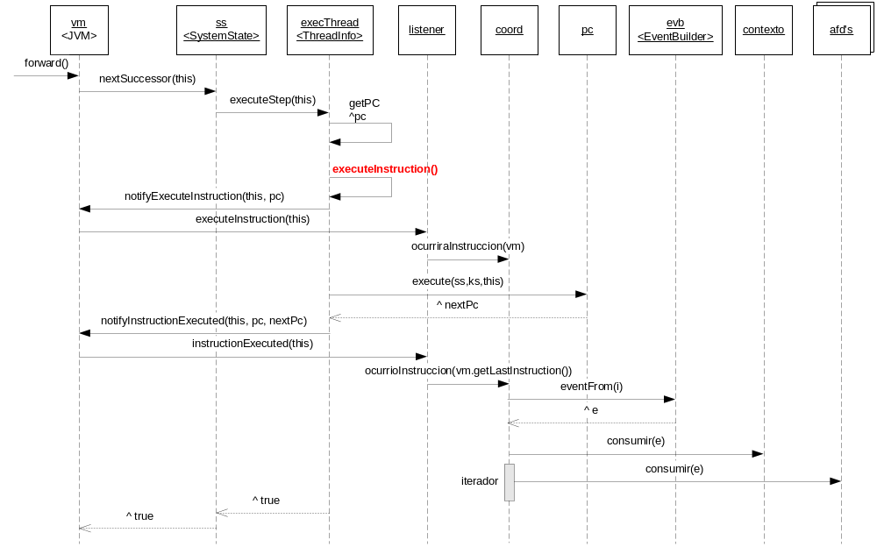
Figura 7.3: Ejecución del forward (en la JVM)

Modificaciones en JPF
Con el propósito de implementar el framework de verificación de propiedades basadas en escenarios de eventos, fue necesario modificar un conjunto reducido de clases propias de JPF. En su mayoría las modificaciones están relacionadas con la visibilidad entre las clases y la declaración de métodos.
A modo de documentación técnica sobre cambios y soporte entre versiones de Java Path Finder, se detalla, a continuación, la totalidad de las modificaciones introducidas en clases de JPF:
- Clase: gov.nasa.jpf.search.Search
    - Se modificó la declaración del método checkStateSpaceLimit por protected boolean checkStateSpaceLimit, con el fin de poder especializar Search (DFSearchT) en forma externa al package jpf

- Clase: gov.nasa.jpf.jvm.bytecode.VirtualInvocation
    - Se modificó la declaración del método getCalleeThis (ThreadInfo ti) por public int getCalleeThis (ThreadInfo ti), con el fin de poder obtener desde el framework la referencia a la instancia que es afectada por el evento ocurrido (objeto al cual se invocó el método).
    - Se modificó la declaración del método getCalleeClassInfo (KernelState ks, int objRef) por public ClassInfo getCalleeClassInfo (KernelState ks, int objRef), con el fin de poder obtener la clase a la cual pertenece la instancia que es afectada por el evento ocurrido.

Requerimientos y Utilización del Framework
Para poder ejecutar verificaciones sobre el Framework integrado con JPF, es necesario proveerle al mismo la información necesaria con respecto a la aplicación java del usuario y las propiedades basadas en eventos a verificar.
Para especificar las propiedades, se definió una interfaz a través de archivos XMLs que deben ser completados con la estructura correspondiente, según el propósito de cada uno. De esta forma, un lote de verificación de propiedades está comprendido por los siguientes archivos:
- Events.xml: contiene la definición de los eventos, es decir de qué tipo son, el nombre por el cual se identifican y su asociación con una etiqueta.
La estructura del XML respeta la siguiente especificación:
<ProblemDefinition>
<events>
<event type="invoke" name="<nombre método>" label="<label>" />
...
...
</events>
</ProblemDefinition>

- ProblemContext.xml: contiene la especificación de la propiedad de contexto de la verificación. Como se explica en la sección 6, esta propiedad puede verificarse en dos diferentes formas: Contexto o Preámbulo. La propiedad se describe en términos de un AFD, es decir, detallando los estados y transiciones del mismo:
<ProblemDefinition>
<SearchContext mode="<contexto|preámbulo>">
<states>
<state label="<label>" start="<true|false>" final="<true|false>"/>
...
...
</states>
<transitions>
<transition from="<state>" to="<state>" labelEvent="<evento>" />
...
...
</transitions>
</SearchContext>
</ProblemDefinition>

- ProblemProperty.xml: contiene la especificación de las propiedades que serán verificadas. En este archivo se pueden definir una propiedad global (GlobalProperty) y una o más propiedades TypeState. Se define de forma similar a la propiedad de contexto de la verificación conteniendo, lógicamente, un AFD por cada propiedad:
<ProblemDefinition>
<GlobalProperty>
<states>
<state label="<label>" start="<true|false>" final="<true|false>"/>
...
...
</states>
<transitions>
<transition from="<state>" to="<state>" labelEvent="<evento>" />
...
...
</transitions>
</GlobalProperty>

<TypeStateProperty class="<className>">
<states>
<state label="<label>" start="<true|false>" final="<true|false>"/>
...
...
</states>
<transitions>
<transition from="<state>" to="<state>" labelEvent="<evento>" />
...
...
</transitions>
</TypeStateProperty>
</ProblemDefinition>

La estructura de los XMLs es bastante simple y sólo contiene la información indispensable para poder configurar los eventos (identificadores), propiedades (bajo estructura de AFD, con estados y transiciones) y contexto para la ejecución de la verificación sobre una aplicación.
Para ejecutar la verificación, es necesario incluir, preferentemente en una clase estática, el package tesis.extensiones.* (ver si renombramos todos los packages). La verificación es configurada y ejecutada a través del método:
VerificationLauncher.execute(pathXML, nombreClaseMain);
Donde pathXML es la ruta donde se encuentran los 3 archivos XMLs (ej: “./src/tesis/Ejemplo /“) y nombreClaseMain es la ruta completa a la clase principal de la aplicación a ser verificada (ej: “tesis.Ejemplo.Modelo”).

Conclusiones Generales y Trabajo Futuro

Bibliografía
HOLZ03 | Gerard J. Holzmann. Spin Model Checker, The: Primer and Reference Manual, Addison-Wesley, 2003.
HOLZ97 | Gerard J. Holzmann. The Model Checker SPIN, IEEE TRANSACTIONS ON SOFTWARE ENGINEERING, VOL. 23, NO. 5, 1997
SMHOET01 | Margaret H. Smith, Gerard J. Holzmann, Kousha Etessam. Events and Constraints: A Graphical Editor for Capturing Logic Requirements of Programs, Proceedings of the 5th IEEE International Symposium on Requirements Engineering, p.14-22, August 27-31, 2001
BRAB05 | Victor Braberman, Nicolas Kicillof, and Alfredo Olivero. Scenario-Matching Approach to the  Description and Model Checking of Real-Time Properties, IEEE TRANSACTIONS ON SOFTWARE ENGINEERING, VOL. 31, NO. 12, DECEMBER 2005
HOLZ04 | Gerard J. Holzmann. An Analysis of Bitstate Hashing, Bell Laboratories, 600 Mountain Avenue, Murray Hill, NJ 07974, U.S.A.
GERTH95 | R. Gerth, D. Peled, M.Y. Vardi, and P. Wolper, “Simple On-The-Fly Automatic Verification of Linear Temporal Logic,” Proc. IFIP/WG6.1 Symp. Protocol Specification, Testing, and Verification (PSTV95), pp. 3-18, Warsaw, Poland, Chapman & Hall, June 1995.
PNUELI77 | A. Pnueli, “The Temporal Logic of Programs,” Proc. 18th IEEE Symp. Foundations of Computer Science, Providence, R.I., pp. 46-57, 1977
GODE93 | P. Godefroid, and G.J. Holzmann, “On the Verification of Temporal Properties,” Proc. IFIP/WG6.1 Symp. Protocol Specification, Testing, and Verification (PSTV93), pp. 109-124, Liege, Belgium, North-Holland, June 1993
VISSE02 | W. Visser, K. Havelund, G. Brat, S. Park and F. Lerda, “Model Checking Programs”, April 19, 2002
BEYE04 | D. Beyer, A.J. Chlipala, T. A. Henzinger, R. Jhala, R. Majumdar, “The BLAST Query Language for Software Verification”, 2004
GRAB93 | J. Grabowski, D. Hogrefe, R. Nahm, A. Spichiger, “Relating Test Purposes to Formal Specifications: Towards a Theoretical Foundation of Practical Testing”, 1993

Referencias

Anexo

Ejemplo de Seleccion de Lider con instrumentación de codigo

/* Dolev, Klawe & Rodeh for leader election in unidirectional ring
* `An O(n log n) unidirectional distributed algorithm for extrema
* finding in a circle,' J. of Algs, Vol 3. (1982), pp. 245-260
*/

#define N 5 /* nr of processes (use 5 for demos) */
#define I 3 /* node given the smallest number */
#define L 10 /* size of buffer (>= 2*N) */

#define ie InicioEjecucion==1
#define nw MensajeNW==1
#define w MensajeW==1

#define states(newIE,newNW,newW) atomic{ InicioEjecucion = newIE; MensajeNW = newNW; MensajeW = newW;}
#define clearstates() states(0,0,0)

bit InicioEjecucion;
bit MensajeNW;
bit MensajeW;

mtype = { one, two, winner };
chan q[N] = [L] of { mtype, byte};

byte gWinner;

proctype node (chan in, out; byte mynumber)
{ bit Active = 1, know_winner = 0;
byte nr, maximum = mynumber, neighbourR;

xr in;
xs out;

printf("MSC: %d\n", mynumber);
out!one(mynumber);
skip;
end: do
:: in?winner, nr ->
states(0,0,1);
out!winner, nr;
break;
:: in?one(nr) ->
if
:: Active ->
if
:: nr > mynumber ->
printf("MSC: LOST\n");
Active = 0;
states(0,1,0);
out!one, nr;
:: nr == mynumber ->
assert(nr == N);
states(0,0,1);
out!winner, mynumber;
printf("MSC: LEADER\n");
break;
:: nr < mynumber ->
states(0,1,0);
out!one, mynumber;
fi
:: else ->
states(0,1,0);
out!one, nr;
fi
od
}

active proctype monitor (){
T0_init:
if
:: ie -> goto L_NW_INICIADO
:: goto T0_init
fi;

L_NW_INICIADO:
if
:: (w) -> goto trampa
:: (nw) -> goto L_NW1
:: goto L_NW_INICIADO
fi;
L_NW1:
if
:: (w) -> goto accept_all
:: goto L_NW1
fi;

trampa:
do
:: true -> skip
od;

L_WIN:
accept_all:
skip;
}

init {
byte proc;
states(1,0,0);
atomic {
proc = 1;
do
:: proc <= N ->
run node (q[proc-1], q[proc%N], (N+I-proc)%N+1);
proc++
:: proc > N ->
break
od
}
}

